#949596大三/979899大二/000102大一

1L 楼主

一年一度的新生开学季又到了！今年会有去年那么多帅哥吗？！同志们快来分享帅哥！用帅哥砸死我吧！

2L

黄旭熙的大兄弟来蹲个瓜

3L

董思成的妈妈来了

回复：过分了过分了

回复：反正说女友粉他也以为是装的，那我就老老实实当妈妈粉得了

回复：@中本学长这有思成的女友粉！

回复：楼上饶命，我想活着

4L

啧，不是扒新人吗？怎么还属性battle上了？

5L 楼主

就是，别歪楼，没人爆我先来

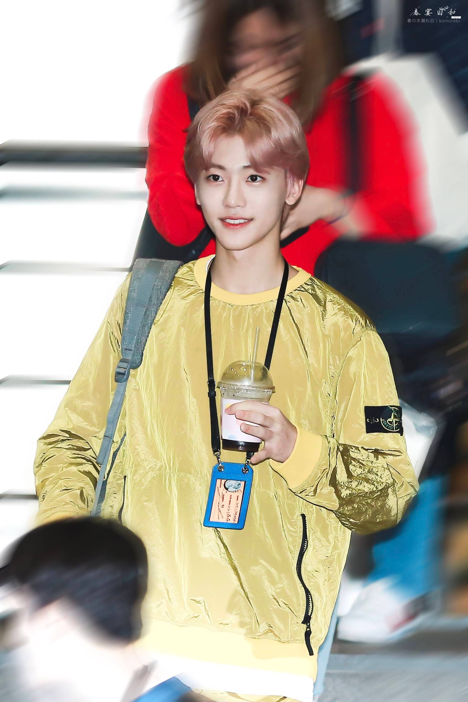  
  开学当天拍到的神仙学弟

回复：这不是前两天贴子一直飘红的姜教授的儿子吗？

6L 楼主

谁说不是呢，我内天只是偶然一拍放论坛上，没想到大家战斗力那么强，刚半天时间，连人家幼儿园拿过跳绳奖都扒出来了

7L

哈哈哈我爆的罗渽民是我幼儿园同学

回复：慕了

回复：慕什么慕，小时候大家长得都差不多，早知道他现在这么好看，我小时候就应该跟他订个娃娃亲

8L

楼上醒醒，娃娃亲是爸妈在肚子里就给你定好的

9L

一分钟，我要这个弟弟全部资料

回复：罗渽民，男，生日2000年8月13号，父亲是罗NA氏大股东之一，母亲是本校美院元老级骨干姜教授，喜欢和8shot咖啡，不喝奶，计算机系二班

10L

是我想的那个NA氏？富.......富二代？

11L

NA氏好耳熟啊

回复：中本学长爸爸的公司吧

12L

我去？中本学长和这个弟弟什么关系？我说看着怎么那么像？

13L

没关系吧，顶多家里是世交

14L

不懂别瞎说，中本学长是罗渽民的表哥

15L

楼上怎么知道的？不让别人瞎说你这无凭无据的怎么就信你呢？

16L

中本学长以前发过的合照啊

//@NA_Yuta：表弟盯灯

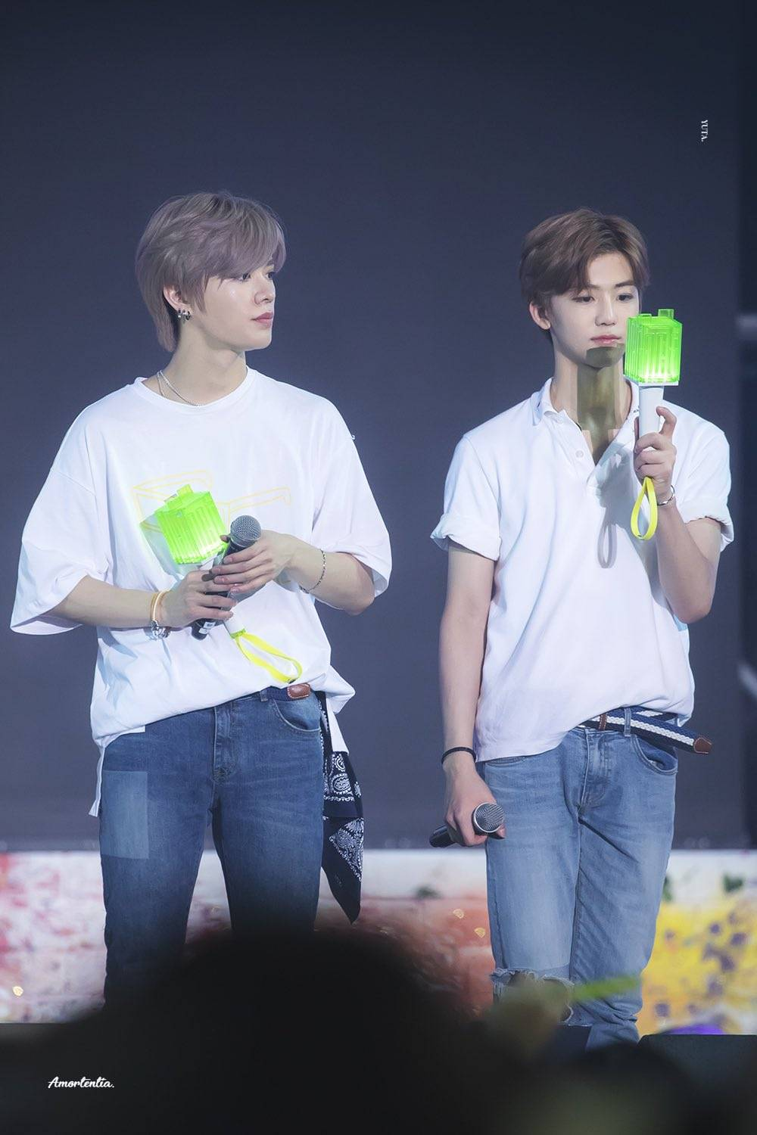

我记得内会儿你们一个个都在人家INS下喊什么表弟我可以，现在都不认识了，女人们啊，啧

17L

我的妈罗渽民就是内个表弟？我可以！我依然可以！

18L

果然长得好看的都一起玩

19L

校草安排上了

20L

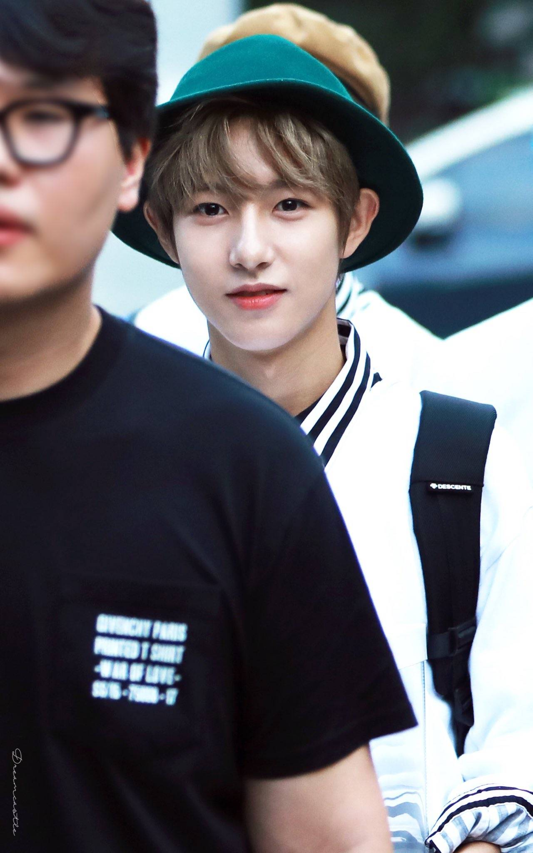  
  终于看到这个帖子了！这张照片儿已经在我手机里存一个月了！有人知道这个弟弟吗？

20L

我的妈这是什么校园剧里的清纯学弟？也太干净了吧？

21L

长得真是漂亮，比女孩子还漂亮啊

22L

说是校花我都信

23L

所以有人知道他是谁吗？

24L 小熊爱喝白牛奶

我我我我我！这是我高中同桌黄仁俊！中国的！

25L

哇，中国人诶，生日多大的？有什么喜好吗？

回复：2000年3月23号，喜欢姆明，爱喝炼乳，美院油画系的

26L

姆明我知道！超可爱啊！果然可爱的人喜欢可爱的东西

27L

这个弟弟也眼熟呢？

28L

对对对，我也眼熟，好像也是哪个学长的弟弟

29L

破案了

//@Win_1028：灵魂之问：我弟弟什么时候才能长高？

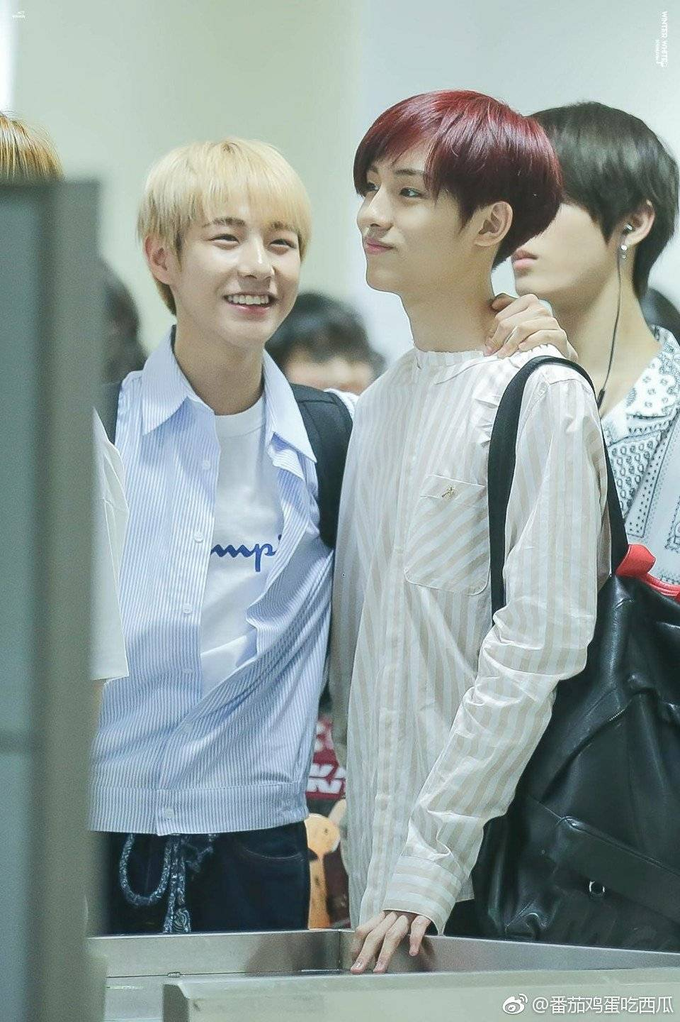

30L

奈何本人没文化，一句卧槽走天下，卧槽学弟一个个都什么来头

31L

不过学弟好像有点矮啊？

32L

目测最高172

33L

小小的一只不是更可爱吗？

34L

校花安排

35L

发出腐女的声音：只有我觉得他和罗渽民很配吗？

36L

你别说还真........

37L

中本学长和昀昀学长恋爱介绍弟弟们认识然后顺理成章的在哥哥们的带动下........

38L

楼上们醒醒吧

39L

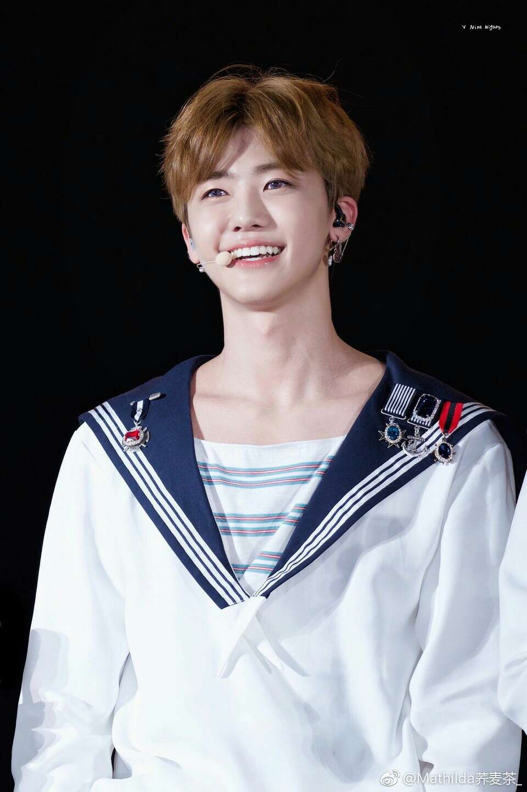  
  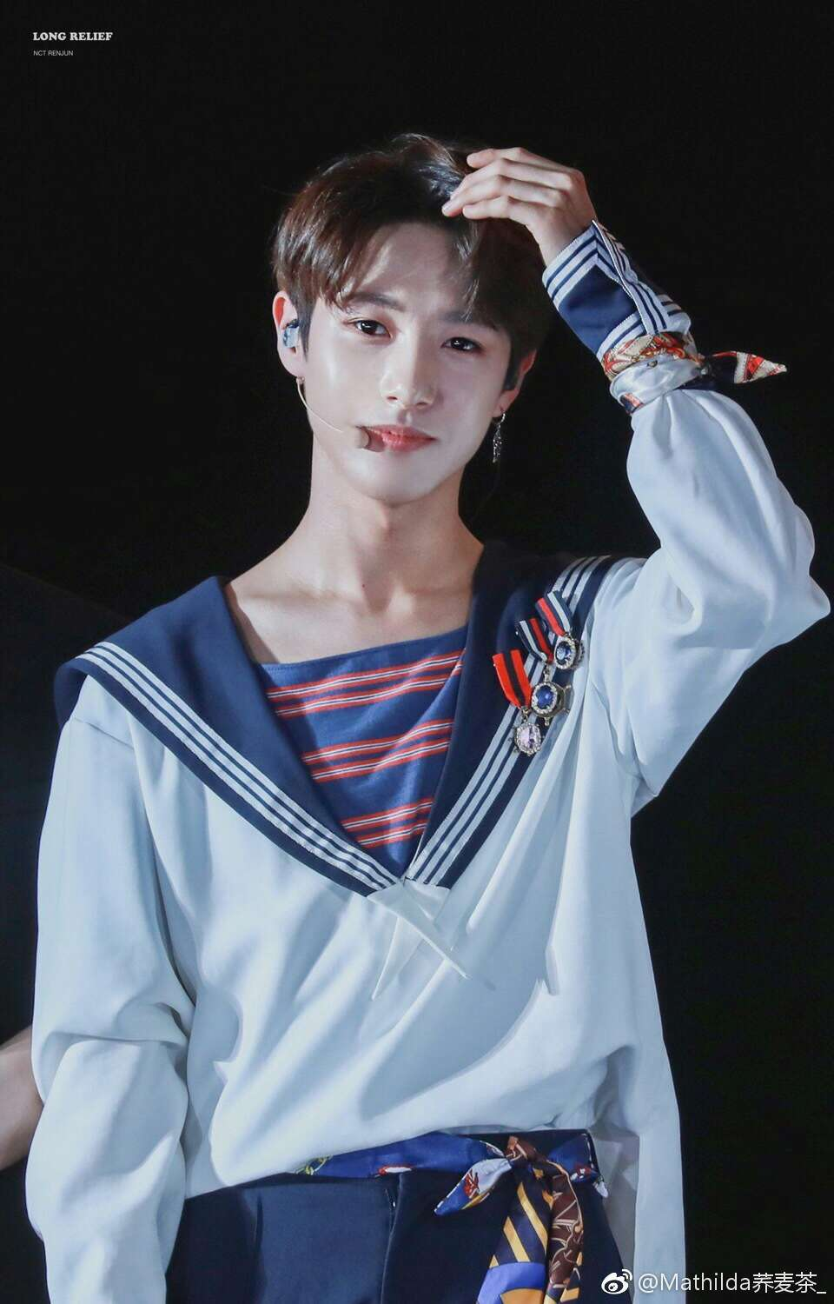  
  情侣款？

40L

楼上厉害啊，照片哪来的

41L

他们个人的INS，并且都是同一天发的

42L

西皮狗了不起了不起

43L

我们腐女受不了这刺激，拉郎也要搞这对儿！

44L

不是拉郎不是拉郎！！！我发现了刺激的！

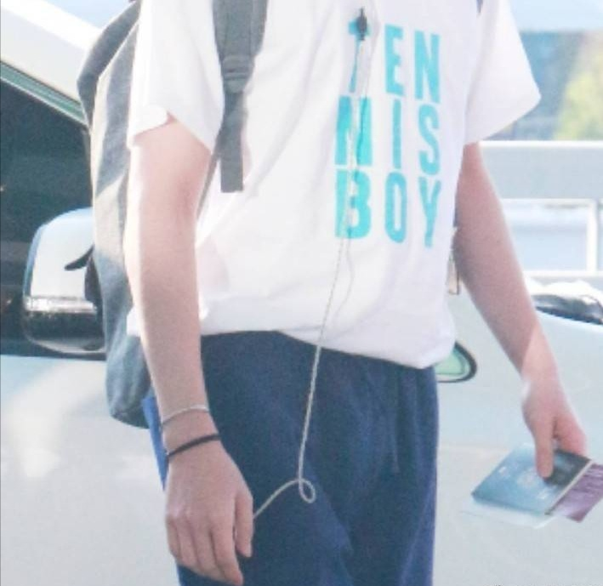  
 这是罗渽民的上半身，大家注意他右手上的镯子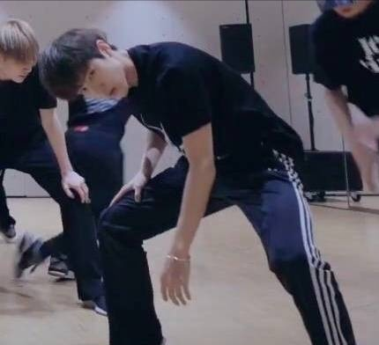

这是黄仁俊练舞的时候我妹妹偷拍的，大家看他左手上的镯子

经过皮下的严谨比对，罗渽民带的是dw的小款银镯，而黄仁俊带的是dw的大款玫瑰金镯，这两个镯子的广告词是the prefect match，你们懂吧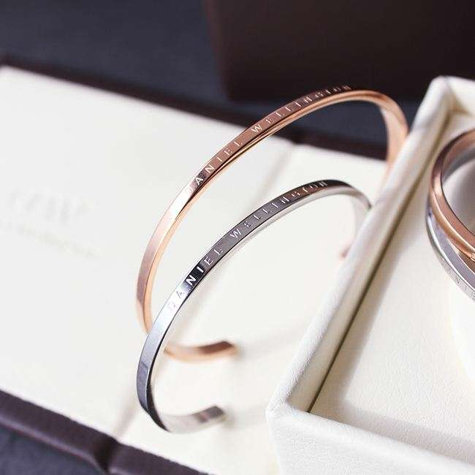  
 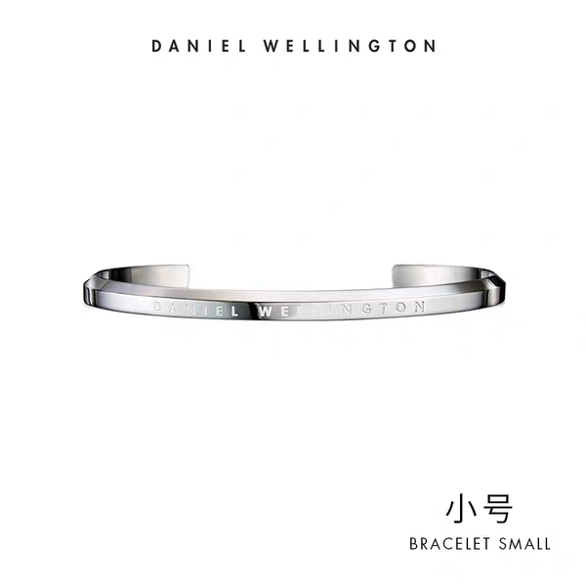  
 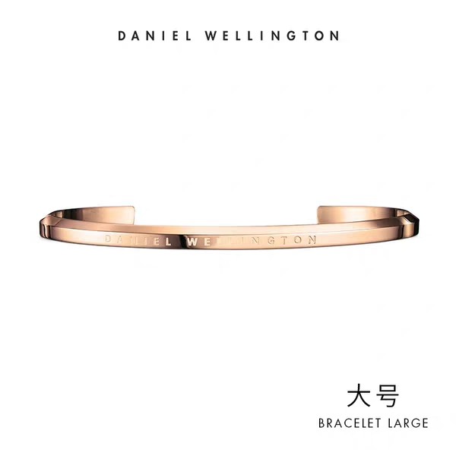

45L

卧槽这么刺激的吗？

46L

我也是服了你们这帮腐女，我寻思着你爸妈给你生了一张嘴是让你吃饭的，不是让你造谣的，先不说那半个身子的图片怎么证明就是罗渽民，就是这个图片的清晰度居然还能看清手上戴的什么牌子的镯子我也是佩服

47L

楼上的你爸妈要知道你的嘴这么刻薄不知道还生不生你，法治社会，没证据我会瞎说？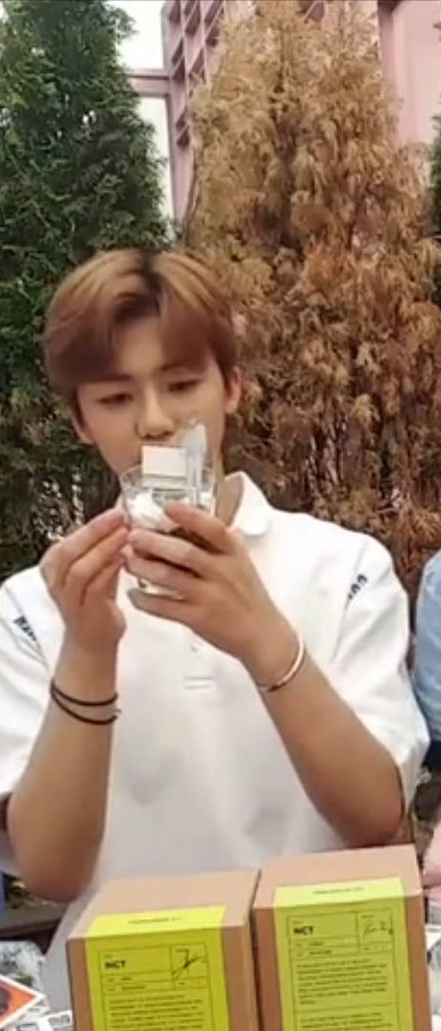

这是罗渽民做社区义工时候的照片，戴着那个手镯

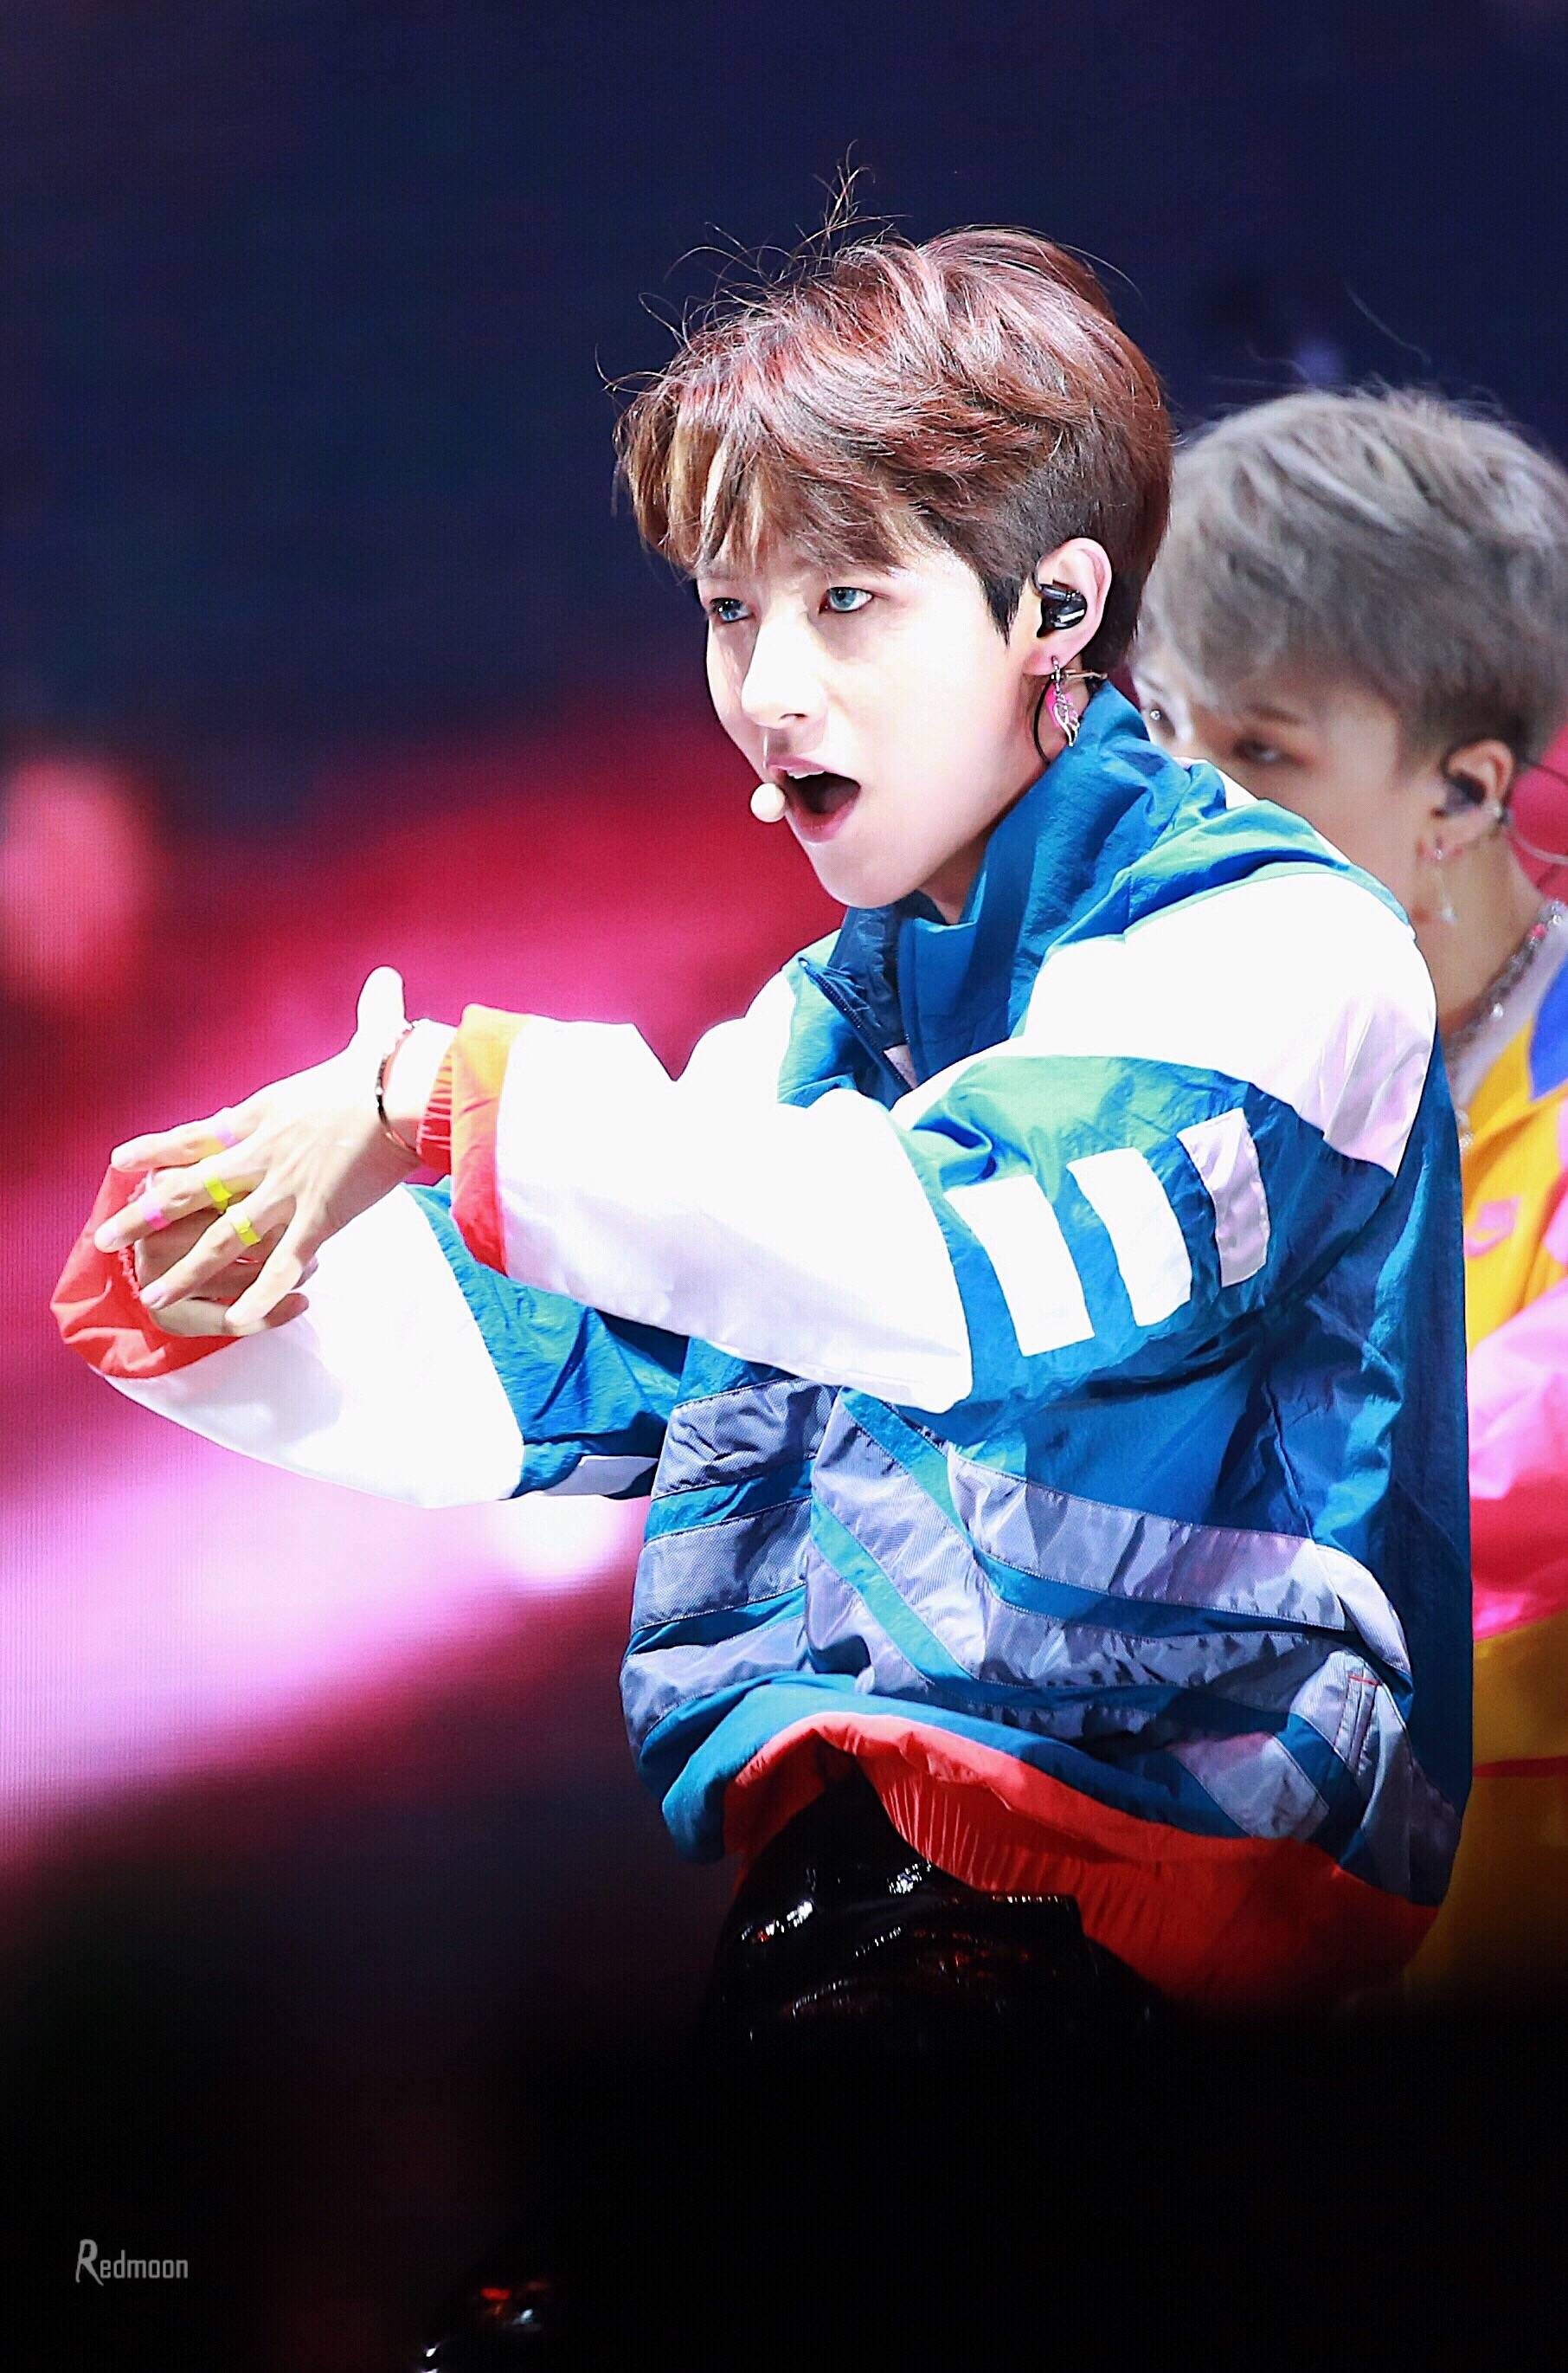

这是黄仁俊校庆演出时戴的镯子的照片，这个清晰度够看清了吧

48L

我是罗渽民高中同学我证明他手上确实戴过dw的银色镯子

49L

46L的还好吗嘻嘻嘻

50L

所以the prefect match是什么意思？？？？

回复:天生一对

回复:！！！

51L

md这对这么真的吗？

52L

腐女们不觉得自己很烦吗？这是扒新生的帖子不是cp楼吧？

53L

来来来，娜俊姐妹们[走这里](https://rraner.lofter.com/post/1fa484f8_12e53e174)，别在人家楼下ky

54L

楼上厉害啊👏👏

55L

我火速赶过去

56L

来吧步入正轨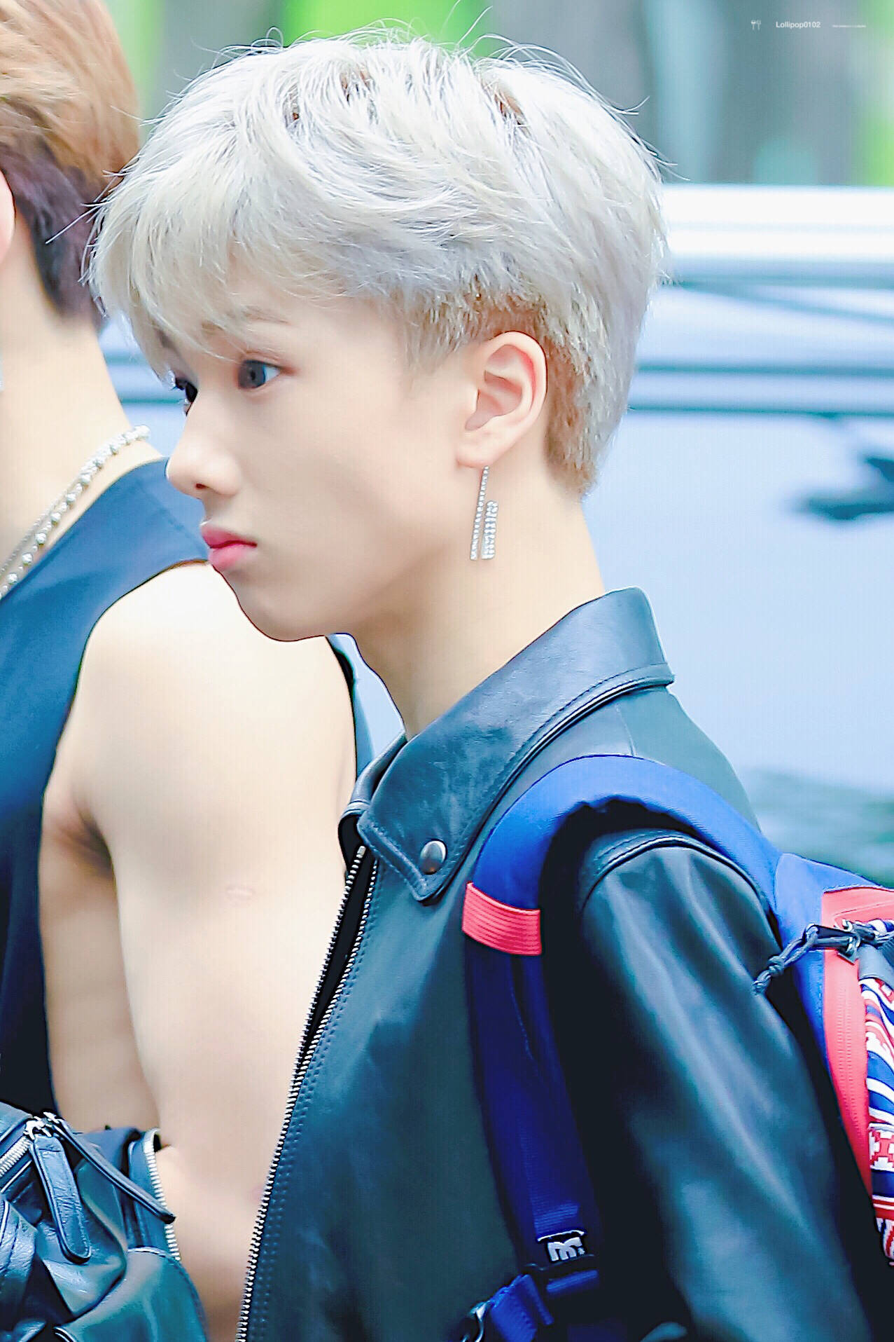  
 这个弟弟有人认识吗？这个侧脸太绝了

57L

哇，看着好小啊，不过好帅嘻嘻嘻

58L

这怕不是朴志晟？

59L

朴志晟？是我认识的那个朴志晟？那个上过春晚跳舞的朴志晟？

60L

楼上说的是真的吗？他不是02年的吗？今年应该高三吧，怎么能来上大学

61L

是真的，朴志晟跳级了！

62L

🐮🍺

63L

怎么做到的，高中三年我真的学秃了

64L

因为爱情

回复:？？？？？

回复？？？？？

回复:？？？？？

65L

不是，刚扒俩帅哥就配对了，这又来一个？？？？

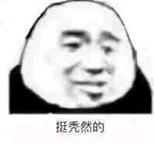  
 66L

不是，刚扒那两个还在观望，这个小帅哥和男友是实锤啊！

//JS25:是我的。

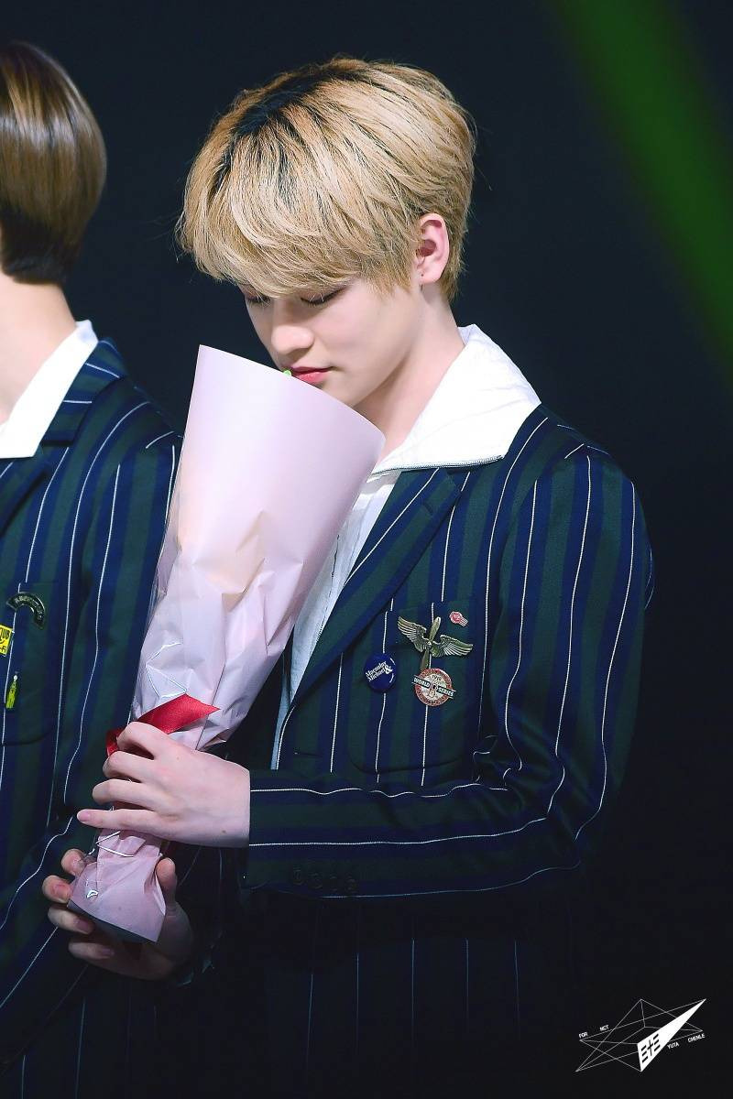

67L

靠，这也太嚣张了，未成年人这么明目张胆的吗？！让我这个单身的老阿姨情何以堪？！

68L

我们星哥做事就是霸道又张扬，不服你咬他啊

回复:朴志晟:？？？？

69L

我一脸懵逼的看到这，都没人扒扒那个小男友吗？

70L

说是为爱情来的那小男友自然就在学校里咯

71L

不用扒，人家朴志晟天天发

//JS25:乐乐染了绿色的头发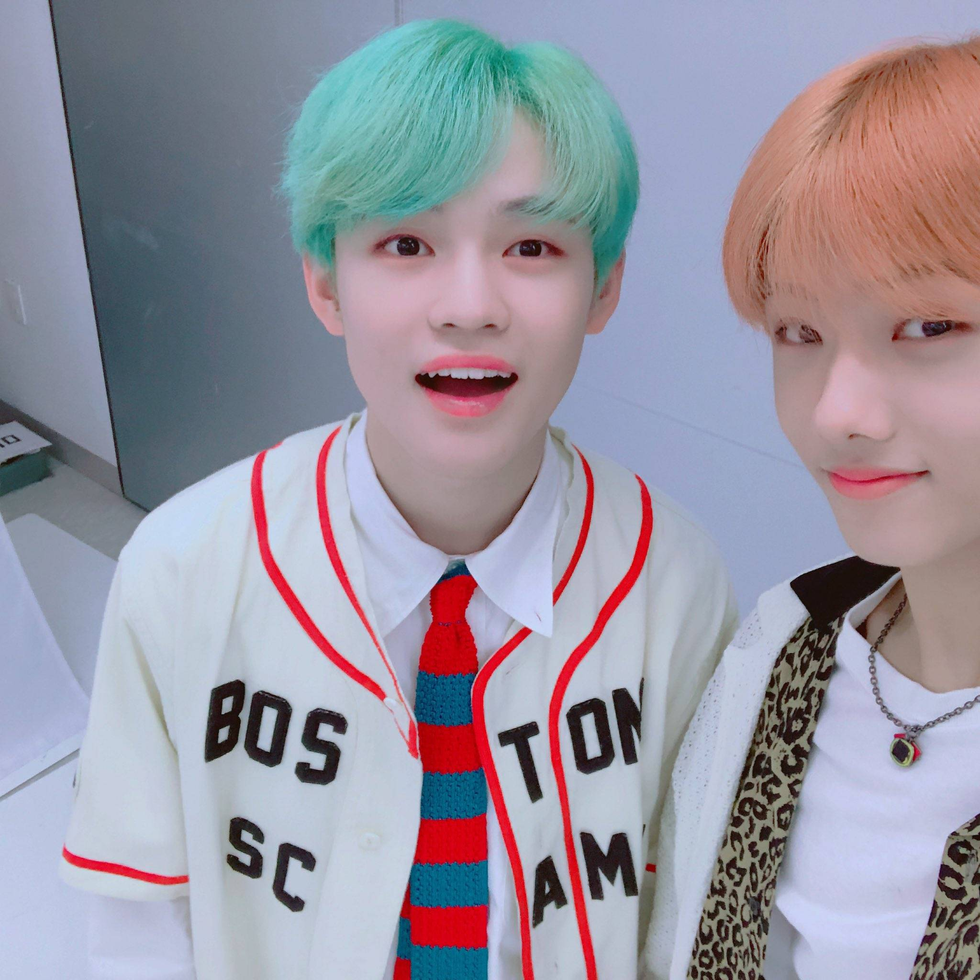

72L

哇塞，小男友也太可爱了吧？？？？？？？妈粉我当定了！！！！！思成有弟弟了！

73L

楼上天天cue董老师有意思吗？

74L

小男友好可，我！！！！！可！！！！！以！！！！！！！

回复@JS25:你不可以

回复:妈耶，这是正主回复我了？？？？？

75L

哈哈哈没想到朴志晟真的会来逛这种帖子

回复@JS25:他们说有人在发乐乐。

回复:🍋🍋我酸了

76L

志晟可以讲讲和乐乐的故事吗？

回复@JS25:问乐乐

回复:🍋🍋

回复:🍋🍋🍋

回复:🍋🍋🍋🍋

回复:虽然破坏了队形但是我还是要说一句:这TM是什么忠犬系好男友，乐乐上辈子拯救银河系了吧？

77L

我们乐乐也很优秀的，我们乐乐去维也纳金色大厅唱过歌哦

78L

？？？？这个乐乐这么有来头的吗？

79L

乐乐全名叫什么？我去查查

回复@JS25:不行。

回复:哈哈哈志晟好可爱，护着呢

回复:悄悄告诉你叫钟辰乐😶😶

回复@JS25:你完了。

回复:哈哈哈这个冷酷的句号

80L

同志们，我在我们高中学校公众号里发现了志晟和乐乐演出的照片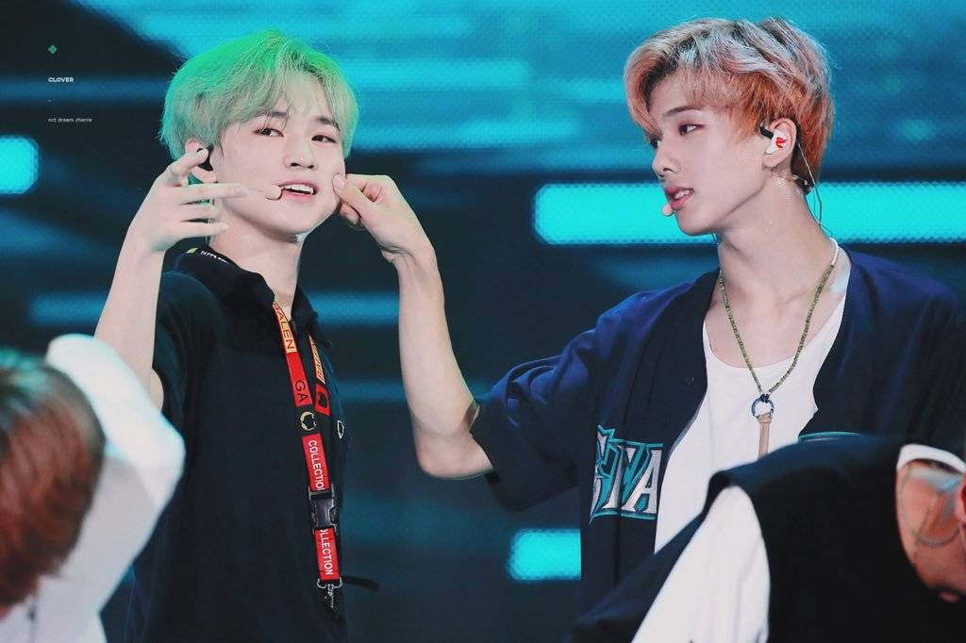

81L

我的妈太甜了



82L

我查完啦，钟辰乐，大一音乐学院声乐系，家世查不到，别的也查不到

83L

怕不是特种兵的孩子怕恐怖分子报复所以隐姓埋名？？？  
 回复:这脑洞我respect

84L

我看未必，估计是个有钱的主，家里比较低调，隐私保护工作做的好罢了

85L

嚯，还挺神秘的

86L

哈，其实乐乐是我打算爆的神颜新生，没想到以这种方式被你们扒出来了，那就给你们看看漂亮孩子叭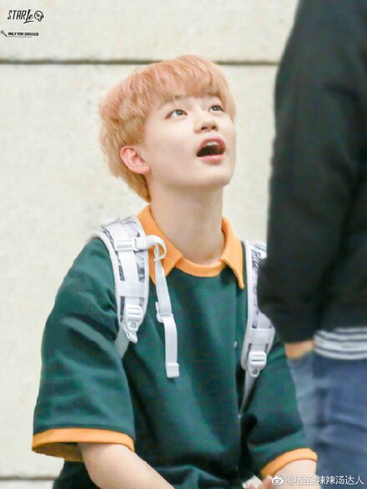

87L

再看几遍也是可爱！

88L

行，这又歪成cp楼了//托腮

89L

来来来，我这还有存货111L

不是亲戚 都别瞎想了

112L

就不 连我的幻想你也要管吗？有本事拿出实锤啊

113L

我突然有种不祥的预感是怎么肥四

114L

拿就拿我怕什么，这是我暑假去夏威夷的时候拍的，当时看两个小哥哥帅就拍下来了一直存着，来了学校才发现这是马克学长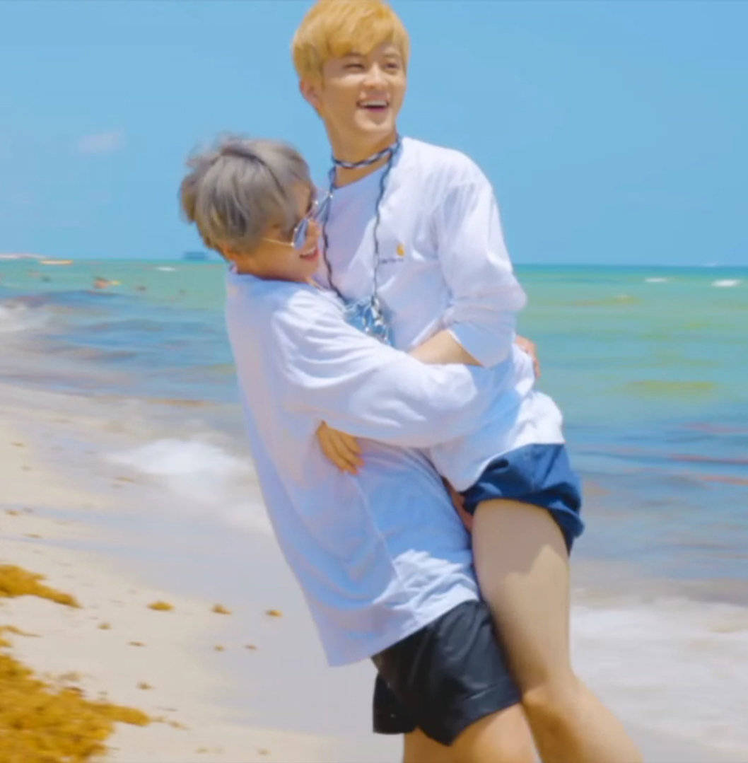

115L

我的天你们看马克学长的手！我变色了

116L

腐女们正常点，普通男孩子之间也会这样玩的吧

117L

我不管！灿马我磕了！

118L

本来看这是新人的帖子我不想来这ky，看这个架势我还是来说一嘴吧，是这样的，我是和他们同一个高中的校友，马克学长一直是学生会长，楷灿因为常年参加学校的文娱也一直是论坛上的红人，可能就是因为文娱活动的原因，两个人关系一直很好，虽然没公开但是大家都知道他们在一起的，并且CP名不是灿马，是凤传，还有，你们CP站逆了

119L

？？？看了上面的照片谁还不灿马？

120L

凤传？是我想的那个凤传？

121L

是的，因为他们两个一个唱歌好，一个rap厉害并且经常一起这种形式的表演，所以大家都私底下偷偷叫他们凤传

122L

哈哈哈哈哈哈哈哈哈哈哈哈哈哈哈哈哈哈哈哈哈哈哈哈哈哈哈哈哈哈哈哈哈哈哈哈哈哈哈哈哈哈哈哈哈哈哈哈哈哈笑死我了

123L

站灿马的这就孤陋寡闻了，看看以前的照片吧

这是我们学校马克学长那一届毕业典礼时候的照片，我记得最后楷灿都哭成泪人了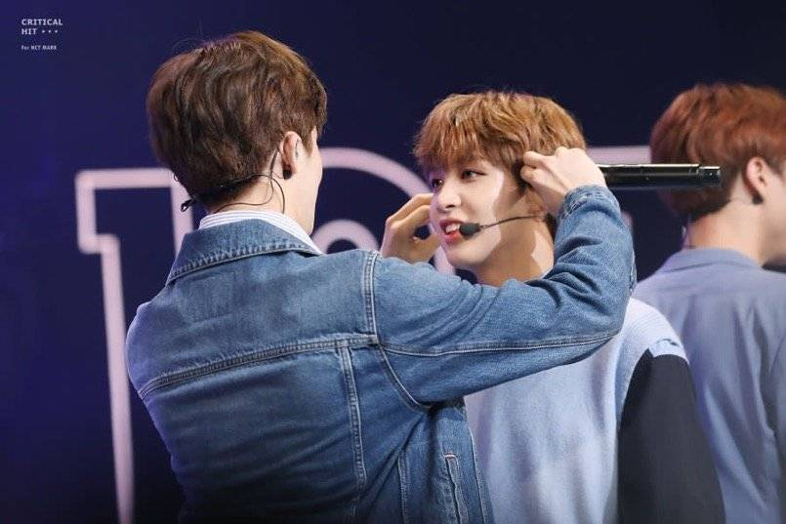

这是有一次我们上大课，两个人坐一个教室，当时不知道酸死了多少单身狗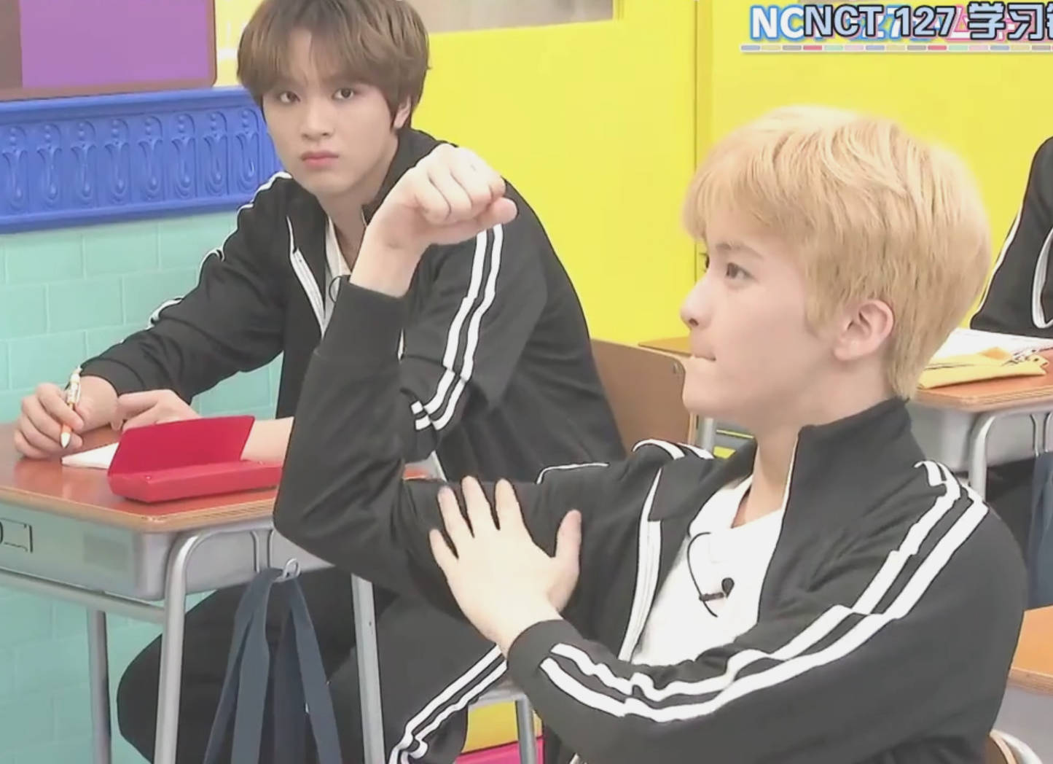  
 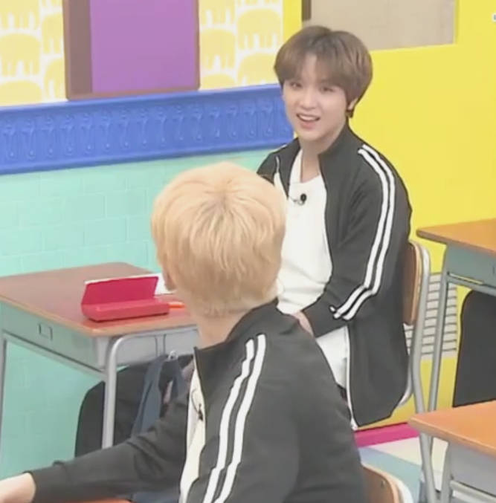

这是高二开学典礼，两个人都是主持，这张照片马克学长A爆了

看了这些还有人不马东吗？

124L

我的天这对好甜啊

125L

以后叫我马东的传人

126L

我说，这又一对，还有别的优质小哥哥吧，给我们留条活路行吧

127L

你们看这个小哥哥，我当时不敢明目张胆的拍只拍了个低头的

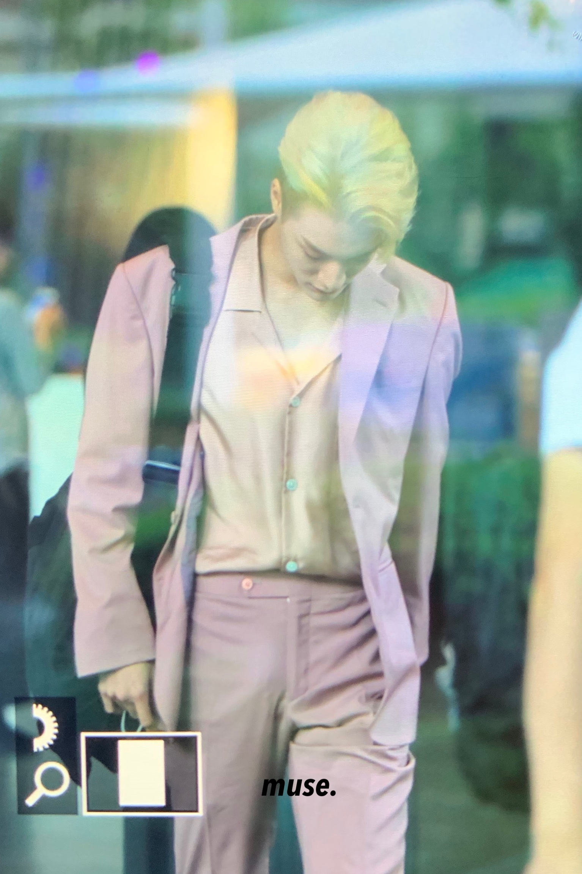  
 不过看这个就够绝了

128L

我又可以了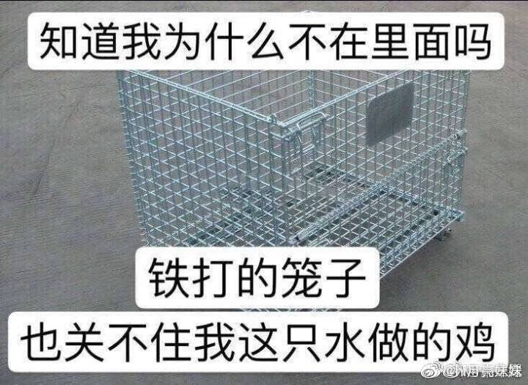

回复：死丫头又开始了

129L

看着好眼熟啊

130L

楼上这个句式我看了心头一惊

131L

不会又有男朋友了吧？

132L

啊，来破案了，这次不是男朋友，是道英学长的表弟啊  
 //@kdy:今天去看我们jeno啦，果然还是我最喜欢的帅气的表弟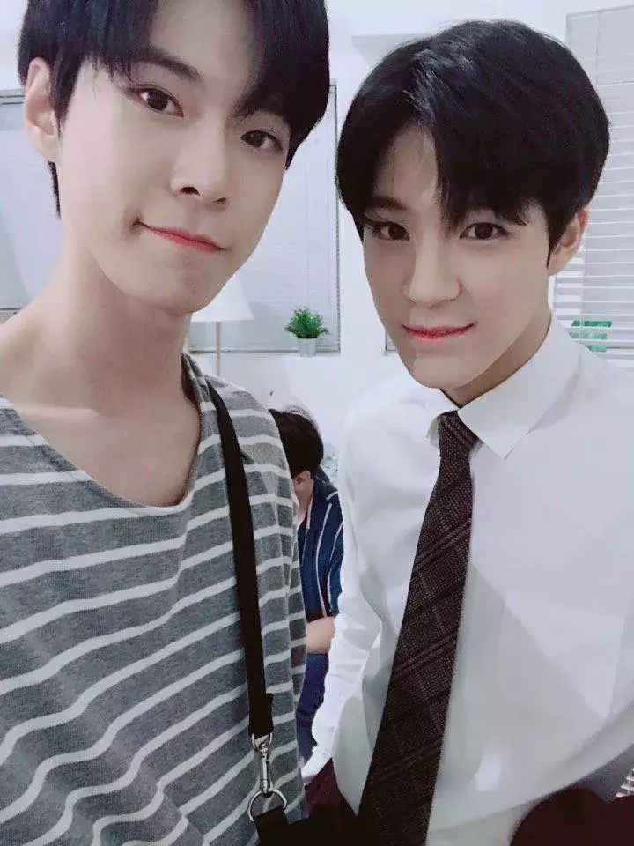

133L

啊，那会儿我记得在玹学长还吃醋了呢//@jjh:哥最喜欢的弟弟不是我了吗//哭哭//@kdy:今天去看我们jeno啦，果然还是我最喜欢的帅气的表弟

134L

啧，这个扒新生的帖子彻底被你们歪成杂食CP贴了

135L

来来来正回来，道英哥的表弟名字叫jeno，本名李帝努，来品品正脸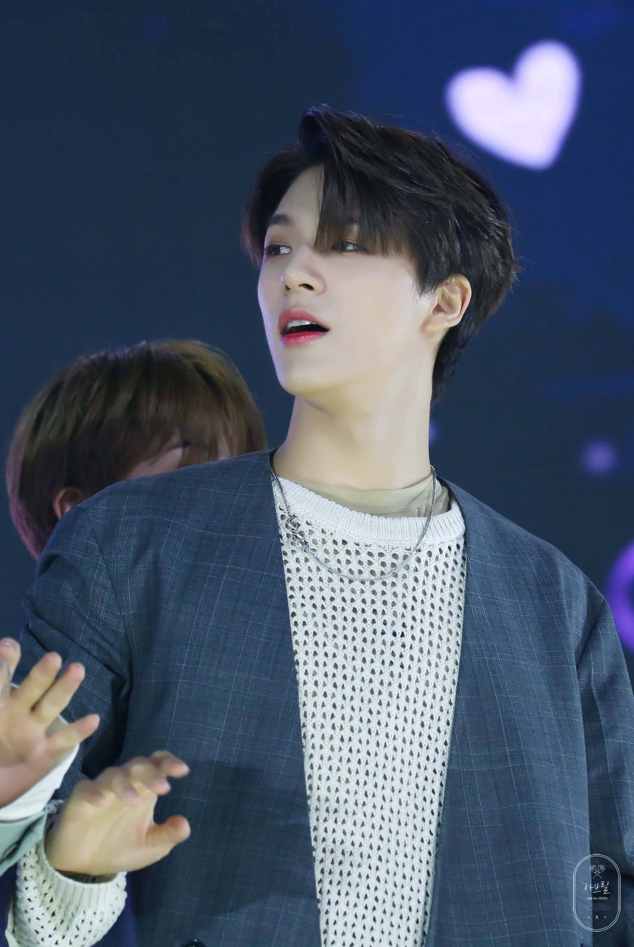  
 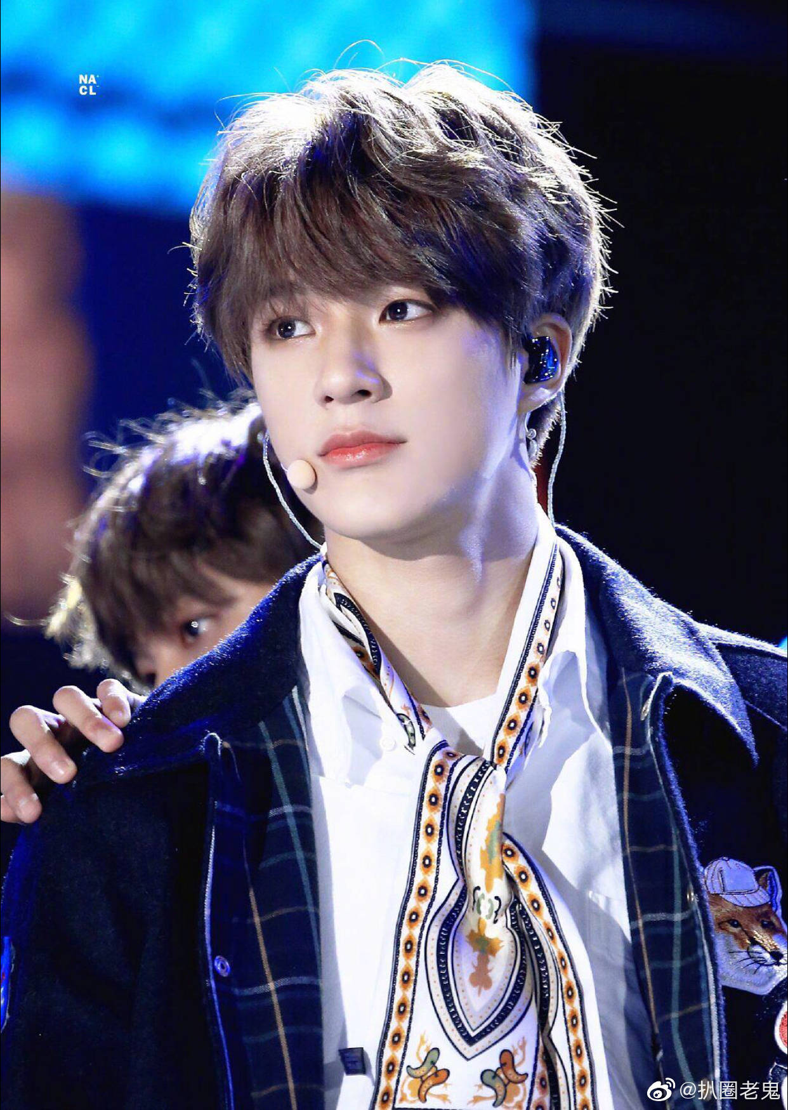

136L

这个长相也太贵族了吧？混血儿吗？

137L

来看看我们初中时老师拍的他睡觉的照片，真实的睫毛精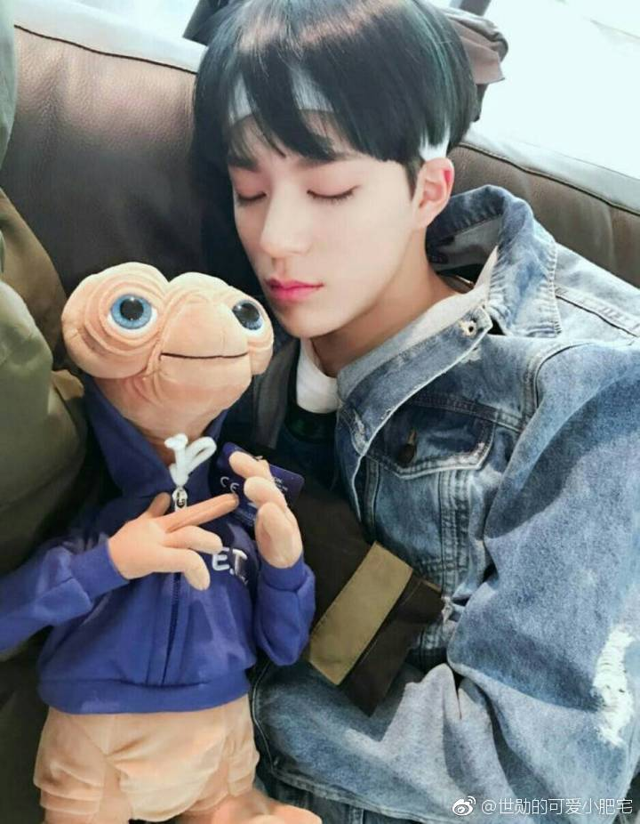

138L

等等！我找到了jeno的IG，这个男人和扒的第一个罗渽民的关系不浅啊

//@what's jam:入学了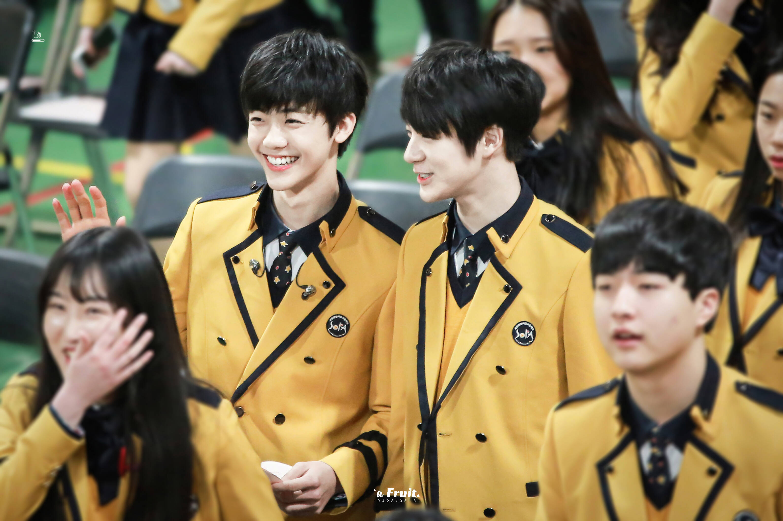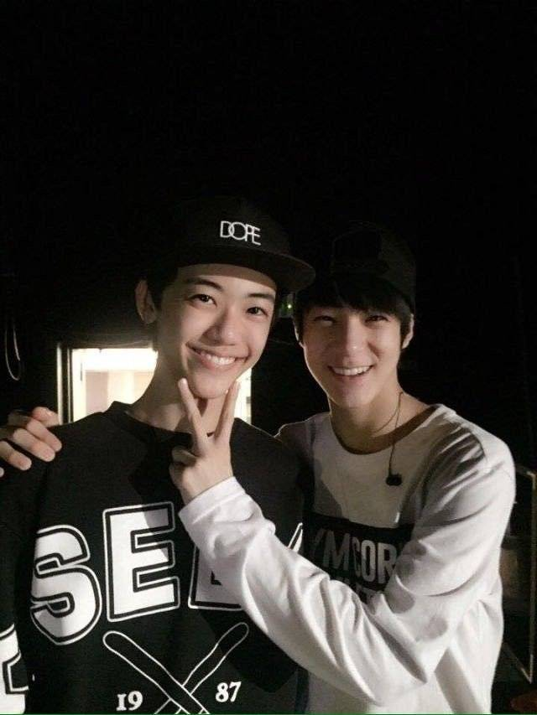

139L

？娜俊狗瑟瑟发抖

140L

这还有//@what's jam:今天今日份画报拍摄完成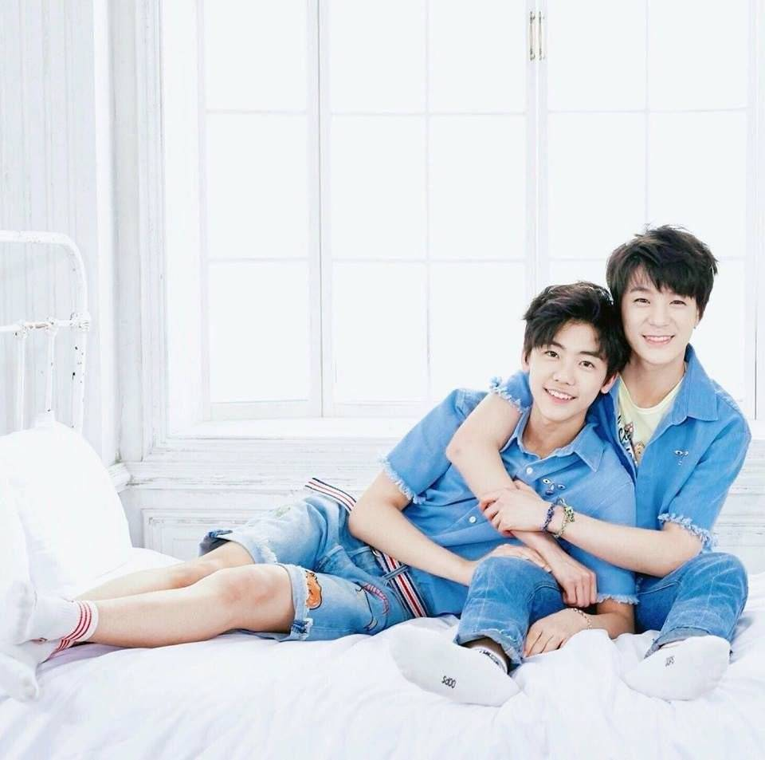  
 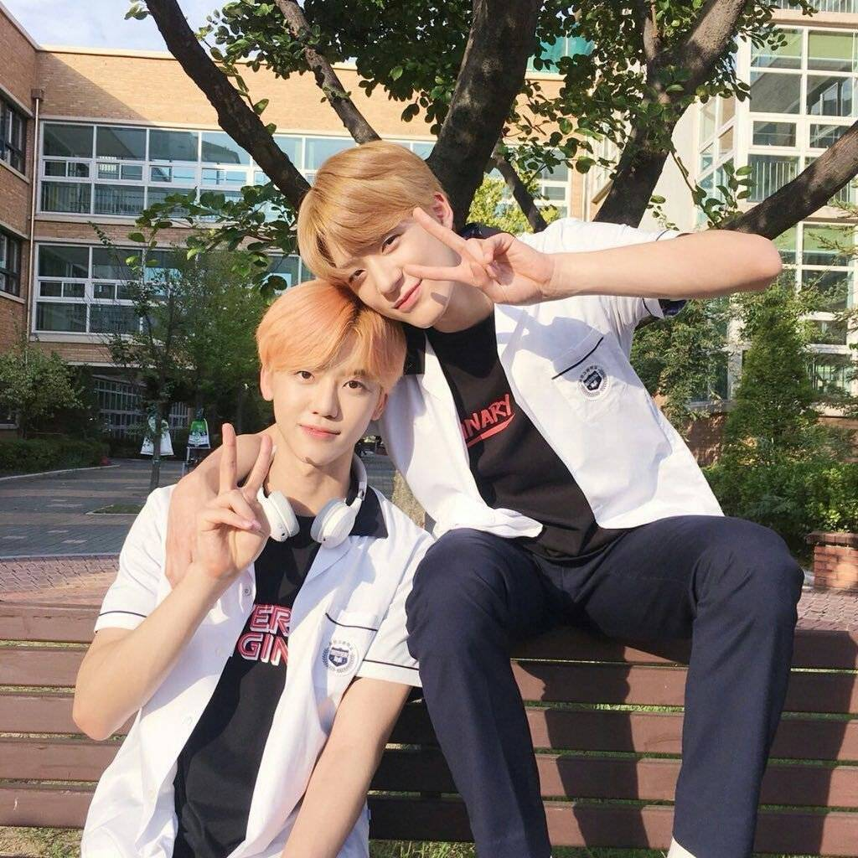

141L

我去！三角啊

142L

哈哈哈哈哈哈哈哈哈哈哈哈哈哈哈哈哈三角什么三角小罗出来辟谣了//Na_Jaemin:@what's jam：滚出来删博

143L

这一看两个人关系就好啊，互怼毫不客气，友情向我磕了

144L

来看看这帮看热闹的//@姆明RJ：hrj是谁？干我毛事？Win_1028:哈哈哈哈哈哈哈哈哈哈哈哈哈哈哈哈哈hrj害人精今天也营业了//@Na_Yuta:我替小民道个歉哈，恋爱中的男人是没有脑子的//@kdy:对我们帝努好一点//@what's jam：？？？//@Na_Jaemin:@what's jam：滚出来删博

145L

这样一看，好看的人彼此都认识并且有亲戚啊

146L

哈哈哈这是什么危险言论

147L

那个，其实我这里还有一个小哥哥不知当讲不当讲

148L

有什么不当讲的！帅哥是人类的共同财产！来！放出来！

149L

小哥哥好像有男朋友了

150L

  
 这个学校是有毒吗？新生全部都有对象，留我们一堆学长学姐看他们秀？

151L

不是新生都有，是好看的人都有，有对象了也发出来吧，舔舔颜也是不错的选择

152L

那我就发了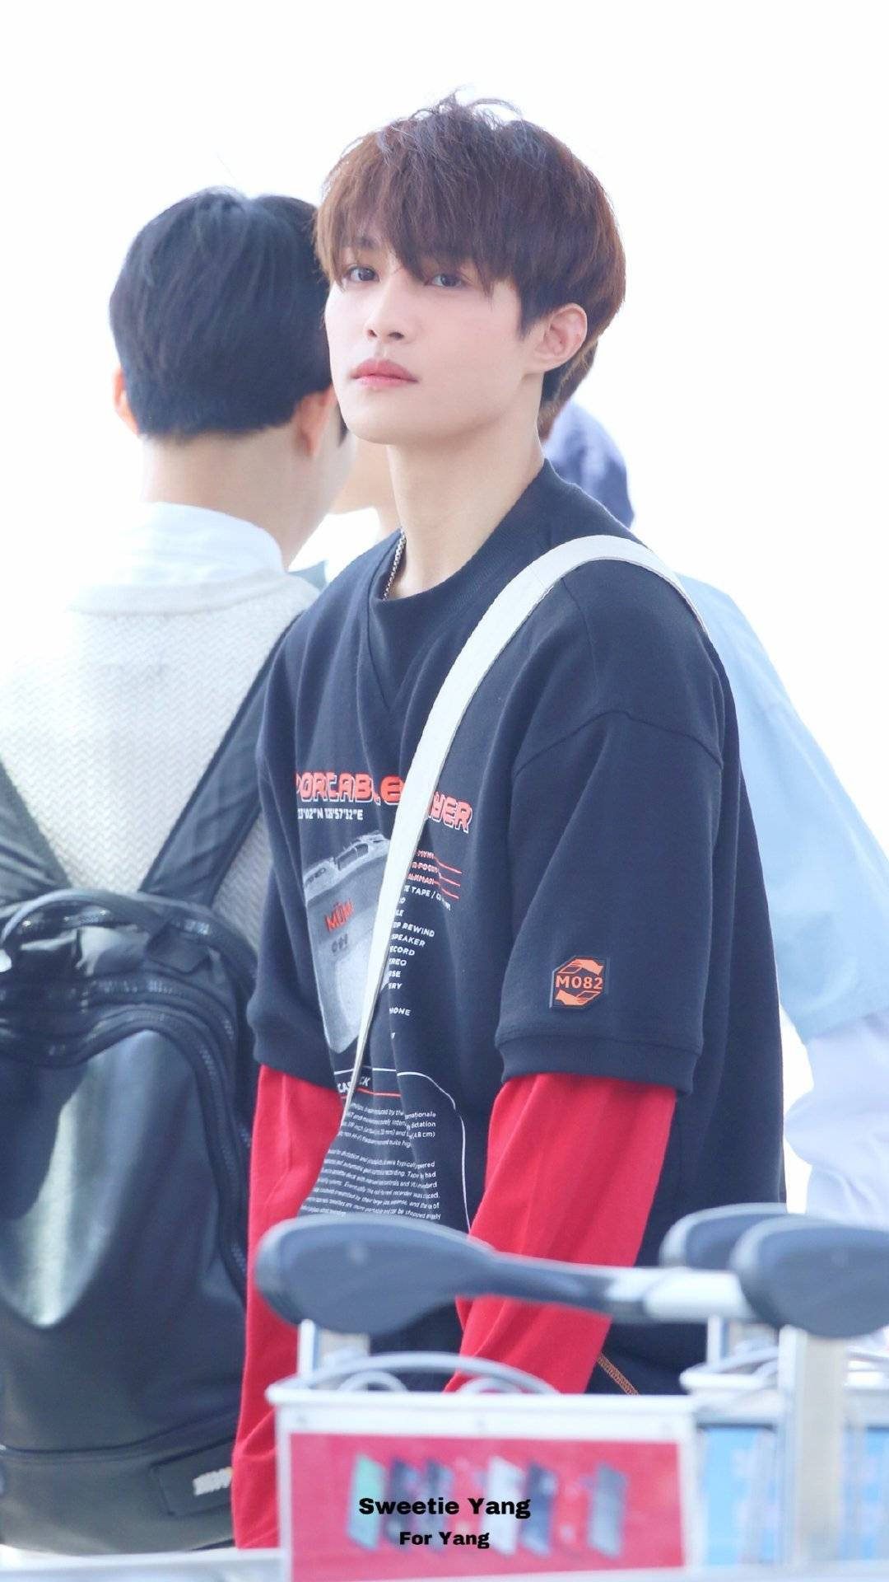

本来我是在车站看见的小哥哥，但是我和他打车一路一直到了学校，本来想这可能是我们的缘分，结果扒人家IG看到了不该看的呜呜呜

153L

什么不该看的好东西快拉出来溜溜，我已经等着磕糖了

154L

//@YANGYANG:男朋友生气了送花有用吗？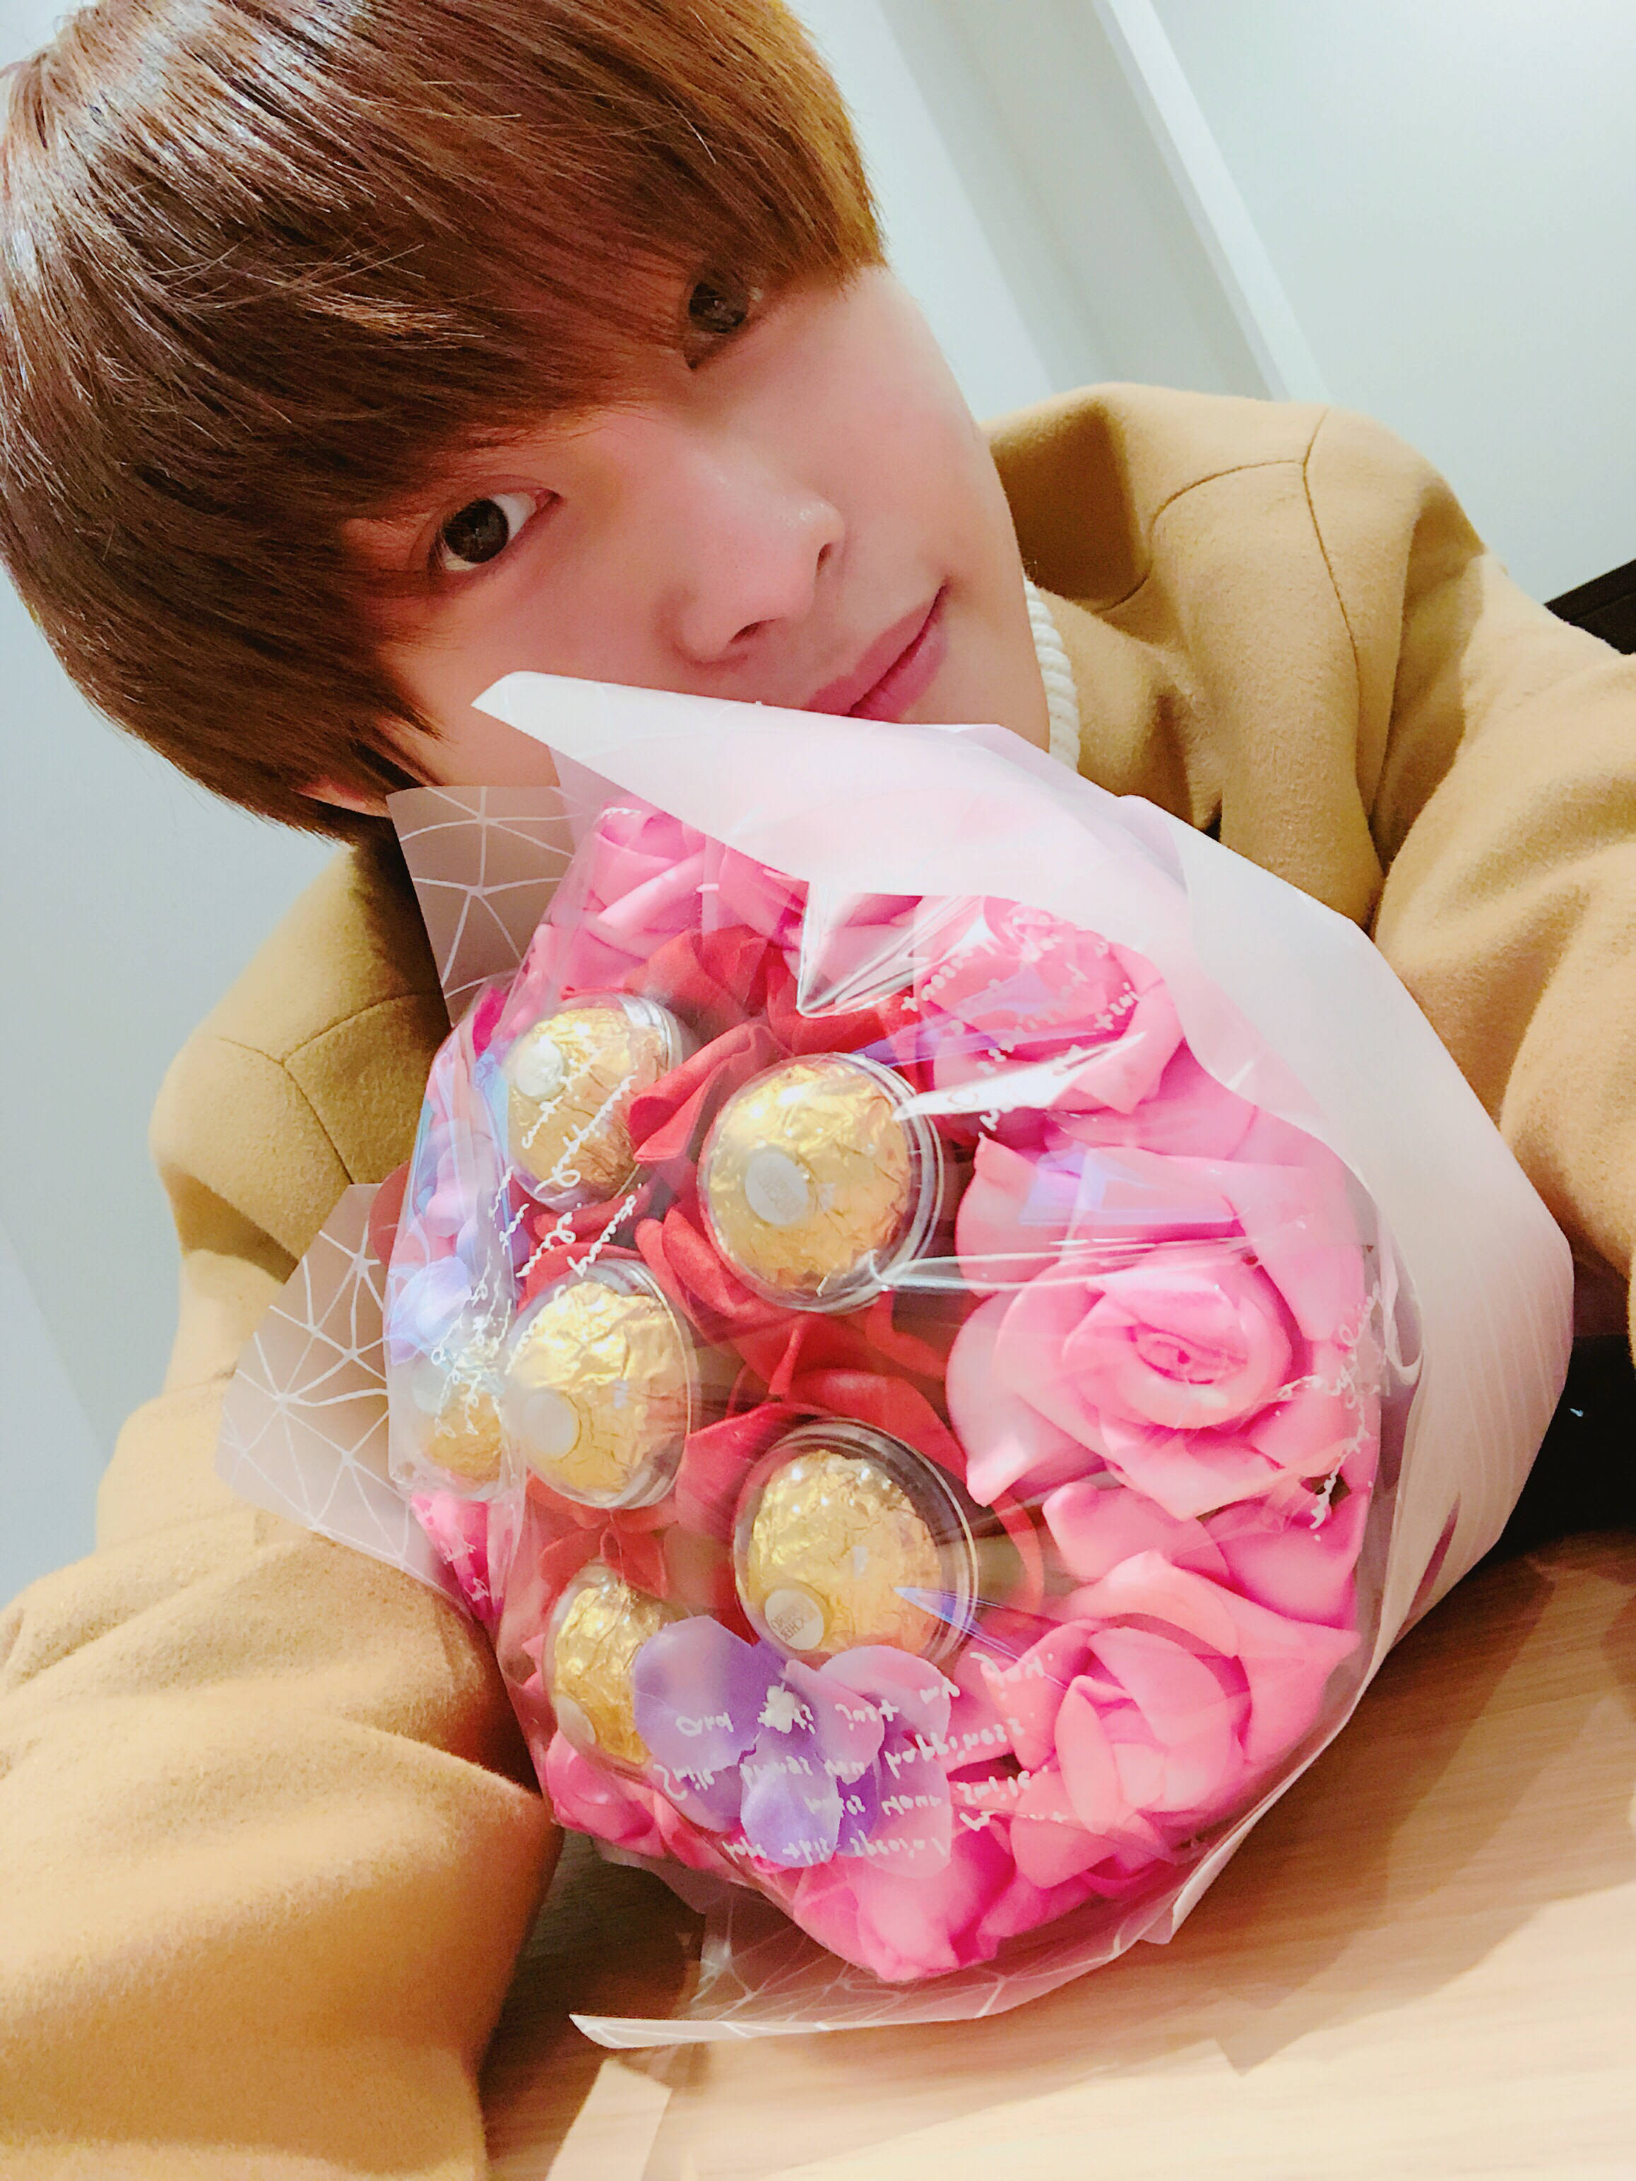

155L

啊啊啊啊啊啊啊啊啊啊啊啊啊啊啊啊啊啊

156L

楼上冷静一下，人家有男朋友了，再好看也不是你的

157L

不是，我尖叫的是我发现肖俊学长男朋友了！这个花白色情人节的时候在肖俊学长桌子上的，我问他是不是打算送给女朋友的，他说为什么不能是别人送我的，我问是谁他就不说了，现在磕到了！

158L

楼上脑子缺根筋吧，白色情人节晚上肖俊学长就发了和小男友的合照，还用现在才确定？//@XIAOJUN:🔒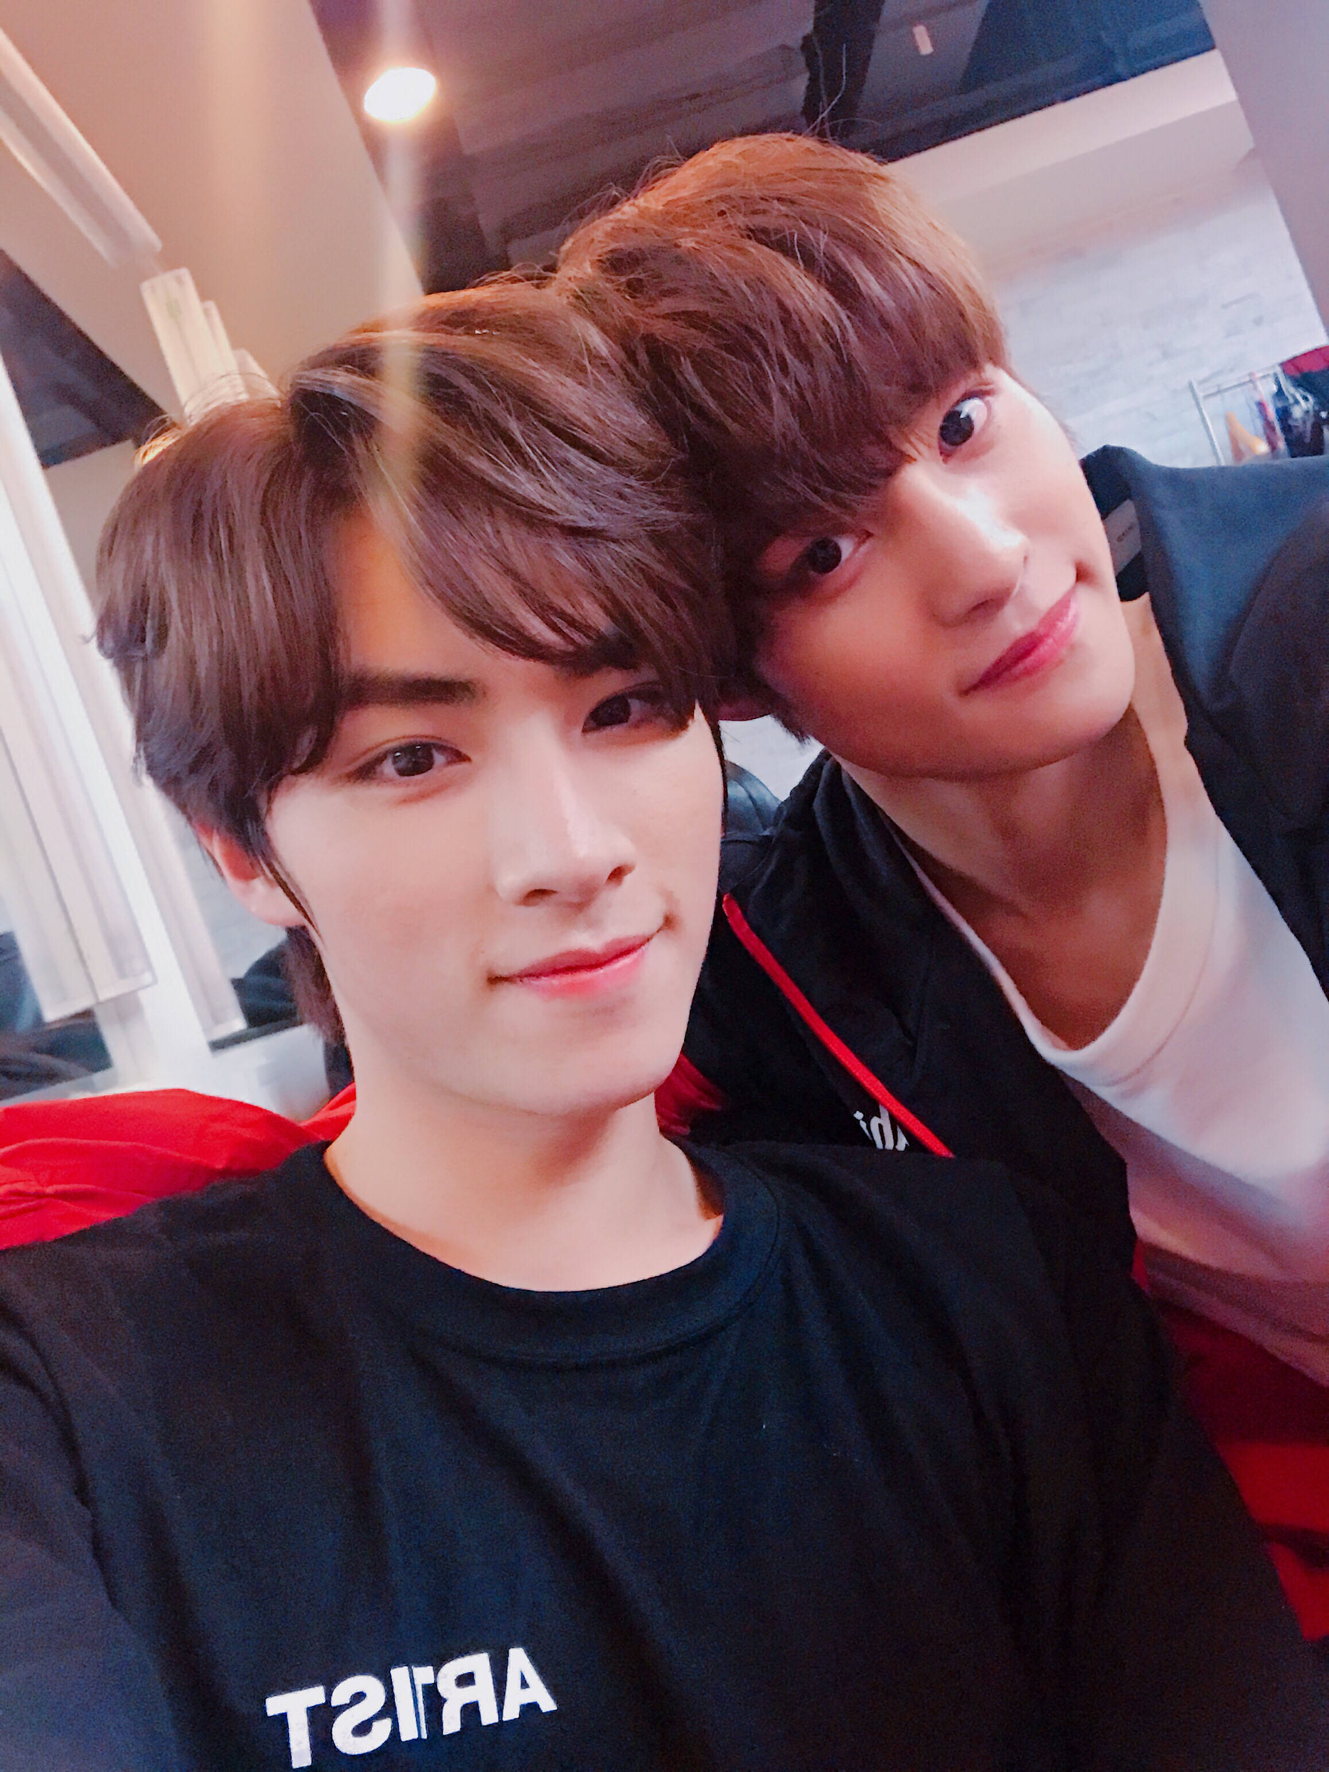

159L

我去，新生可以，进校不是来找男友就是自带男友

160L

技术员呢？查到小哥哥叫什么了吗？

161L

持证上岗了，刘扬扬，德国籍华裔，生日20001010，父母好像都是大学教授

162L

怪不得小哥哥看着文质彬彬的

163L

！姐妹们我有惊人发现扬扬拍过画报！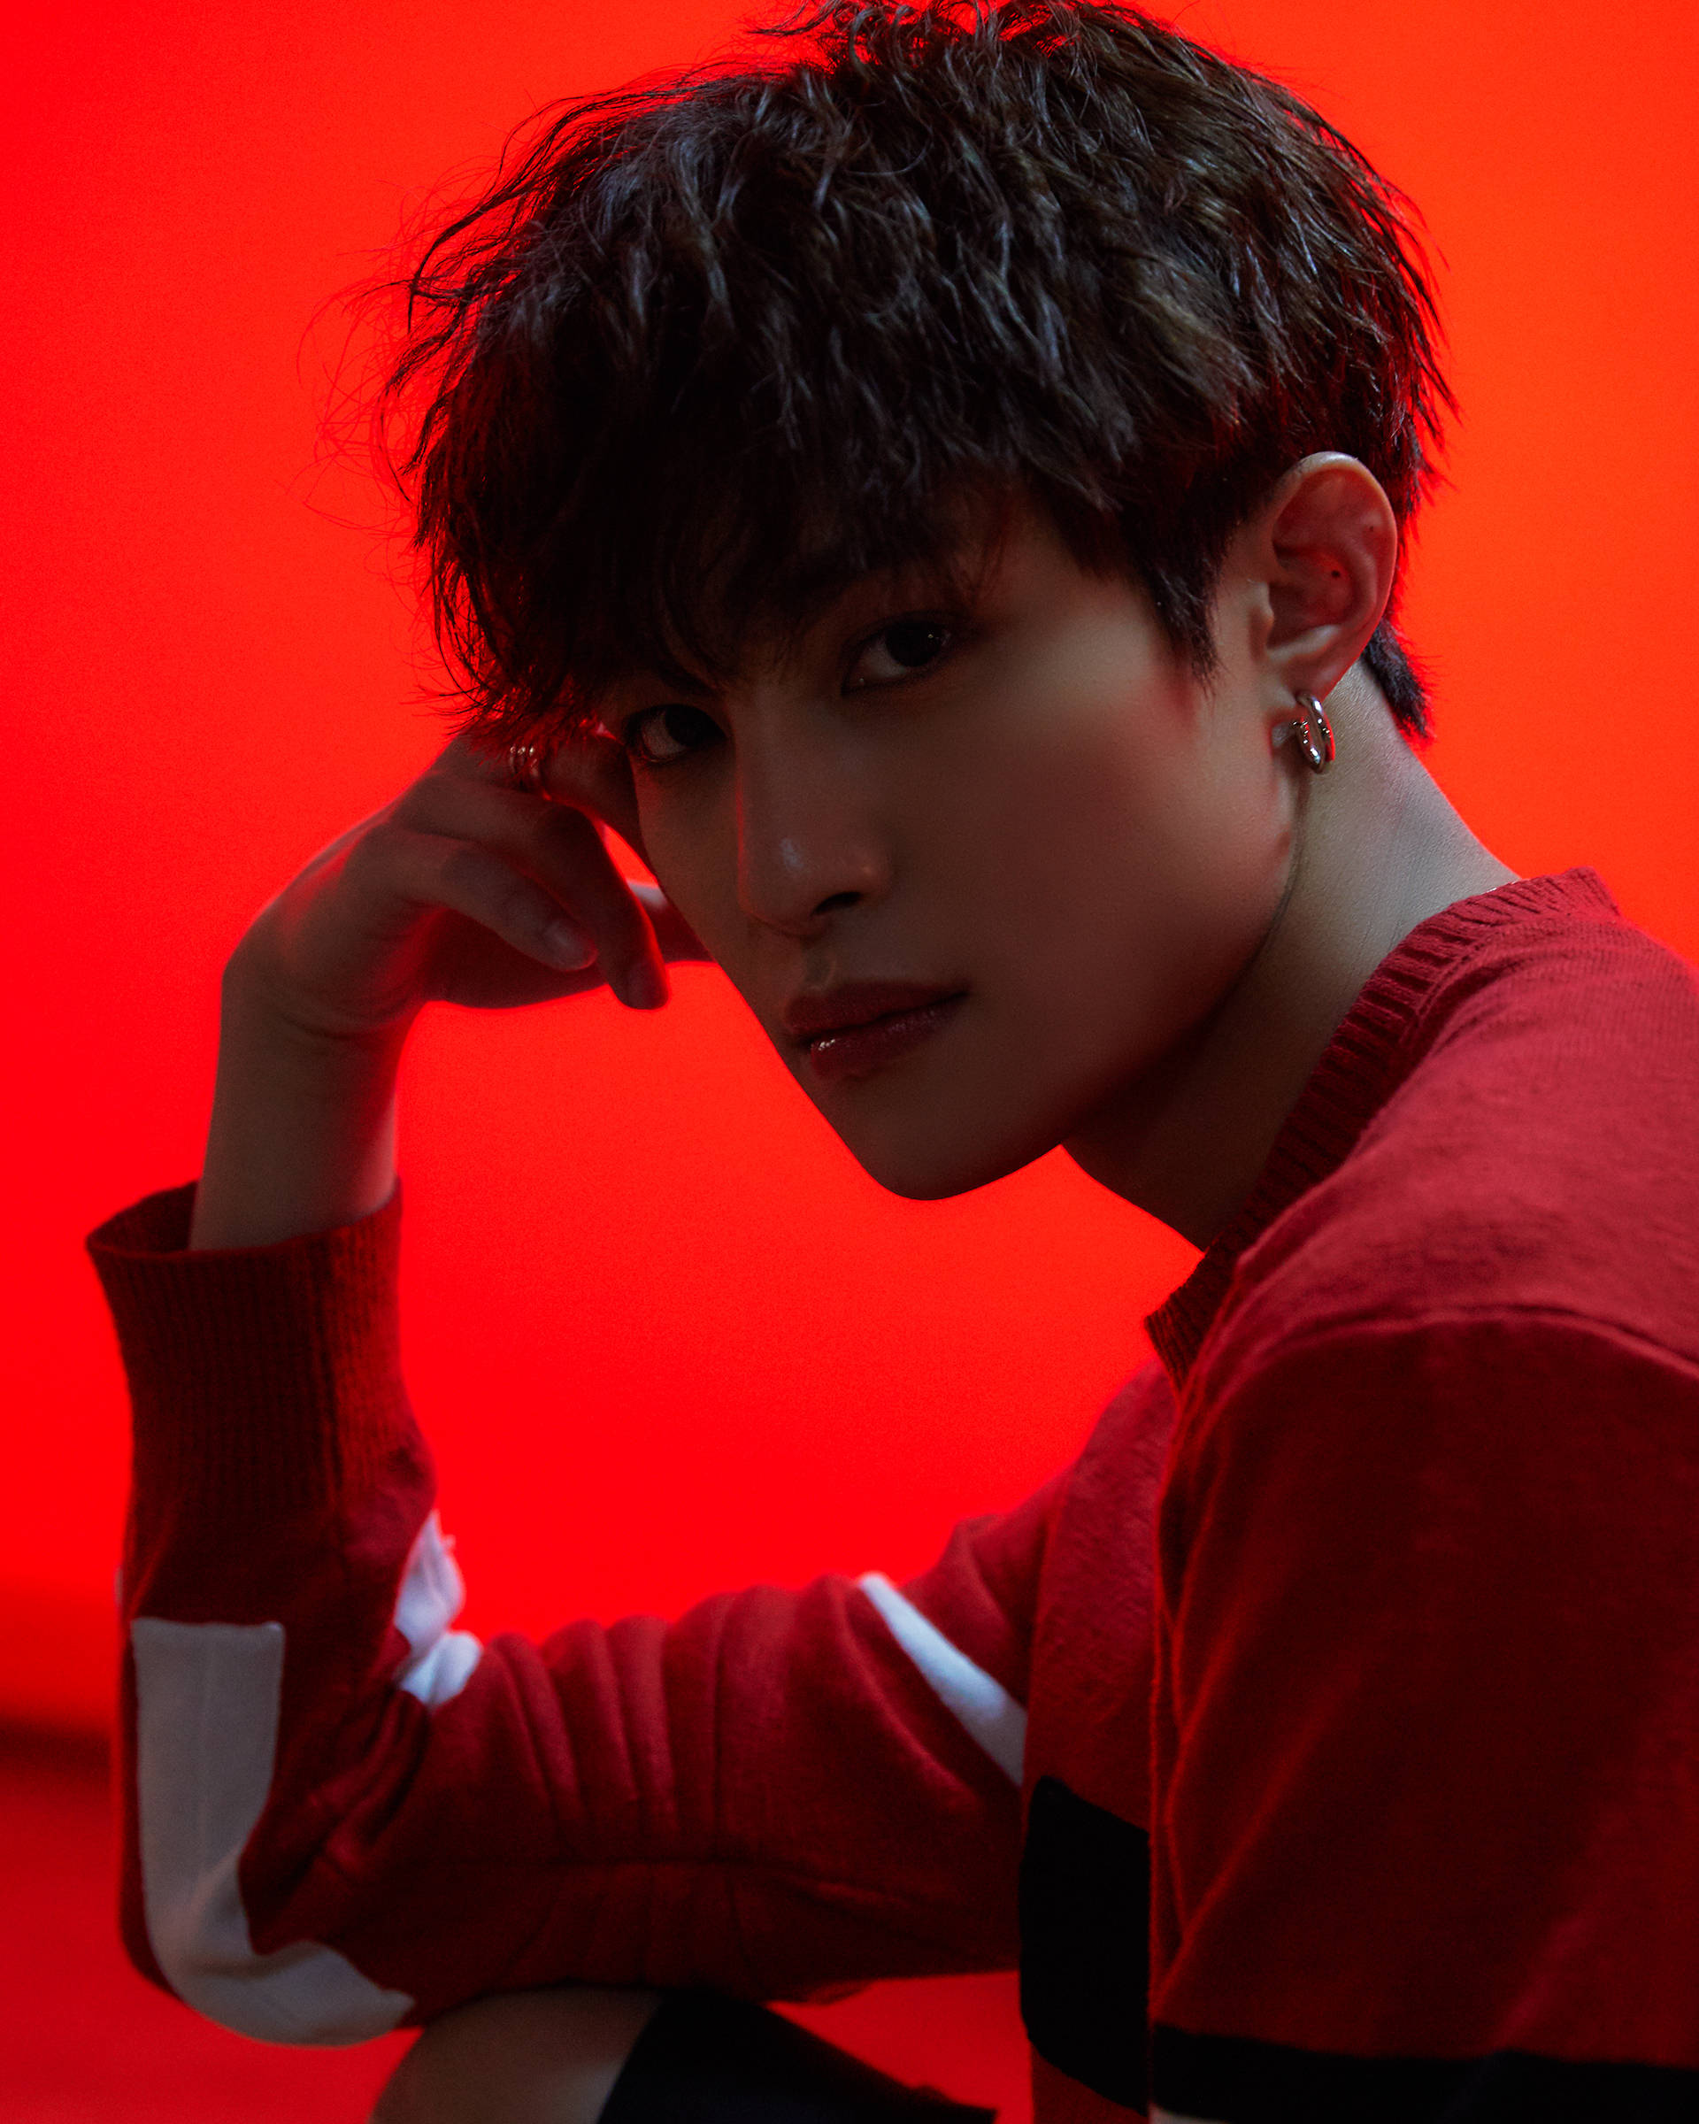  
 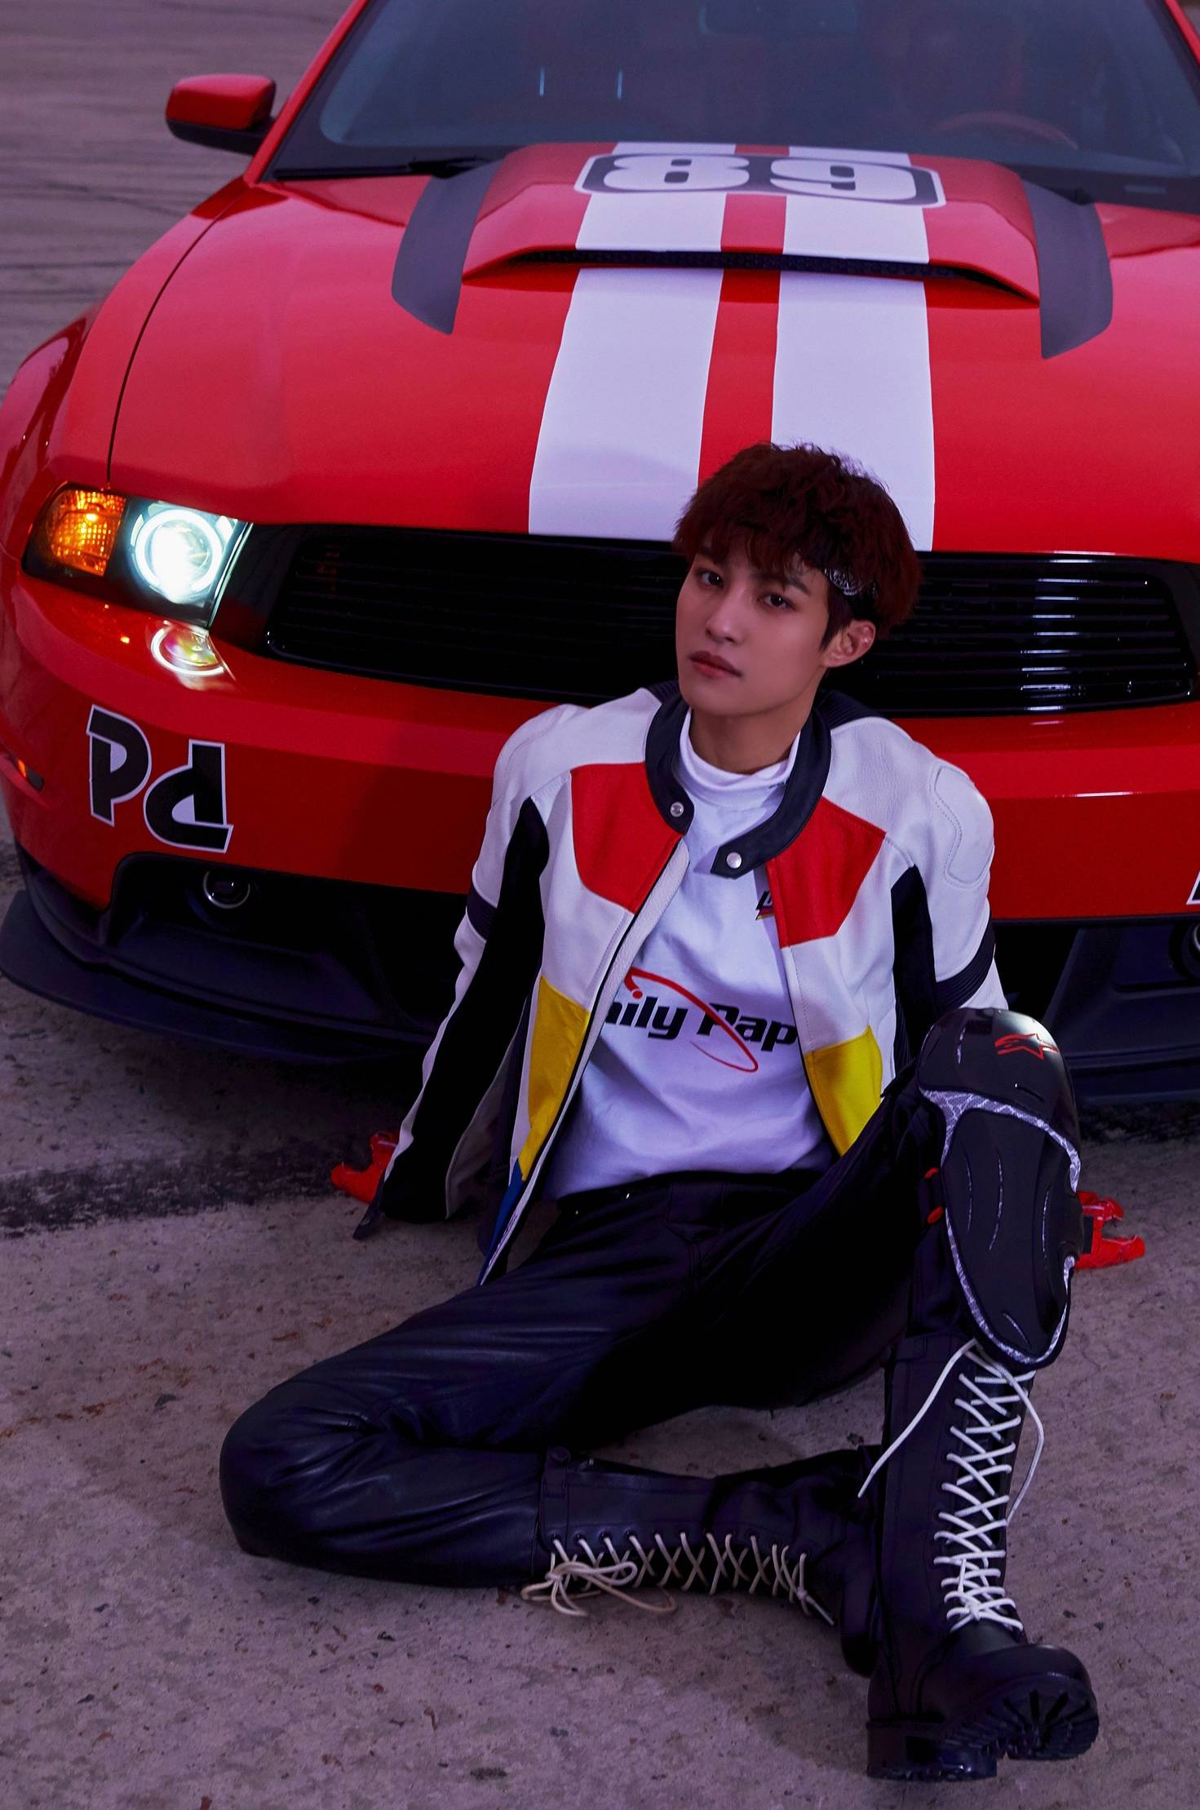  
 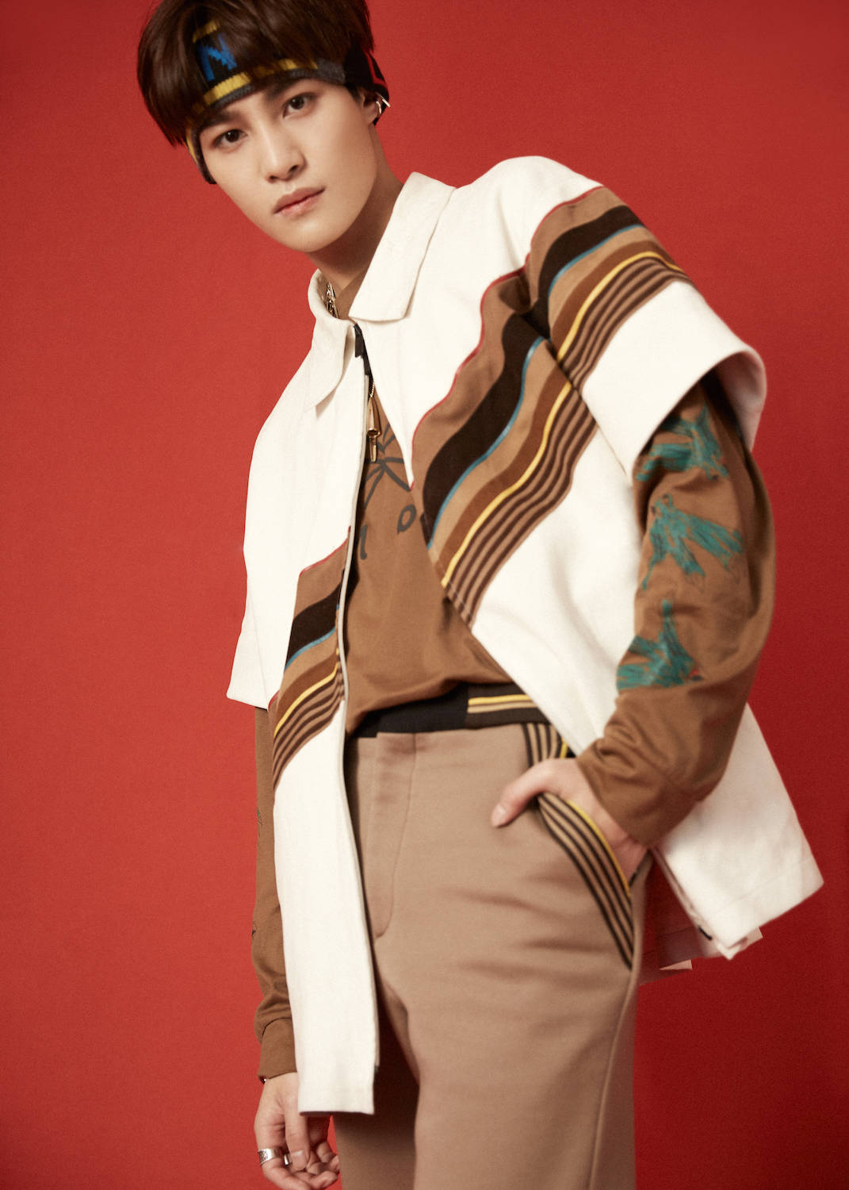

164L

他俩没结婚吧？哥哥我来了！！！

回复:做个人吧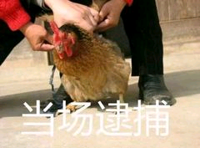

165L

我之前一直以为肖俊和黄冠亨是一对的.......我的cp是be了吗？

回复:我也是，他们两个和连体人一样，课程啥的都一样，就没看这俩人分开过

166L

害，没事，换个思路想想，羊铁🔒了，hendery就归你了

167L

这个思路可以啊，不过扬扬真好看

168L

害，这届新生爆完了吧，我锁帖子了，不知道的还以为我披着新生的皮搞cp骗浏览量呢

169L

锁吧锁吧，狗粮吃够够的了

–END–



这个弟弟也是可爱风格的

90L

一眼万年，我心动了

91L

！！！！！！我一直在找这个弟弟！前两天在教学楼口看到个弟弟比例超完美，就是一直找不到正脸照片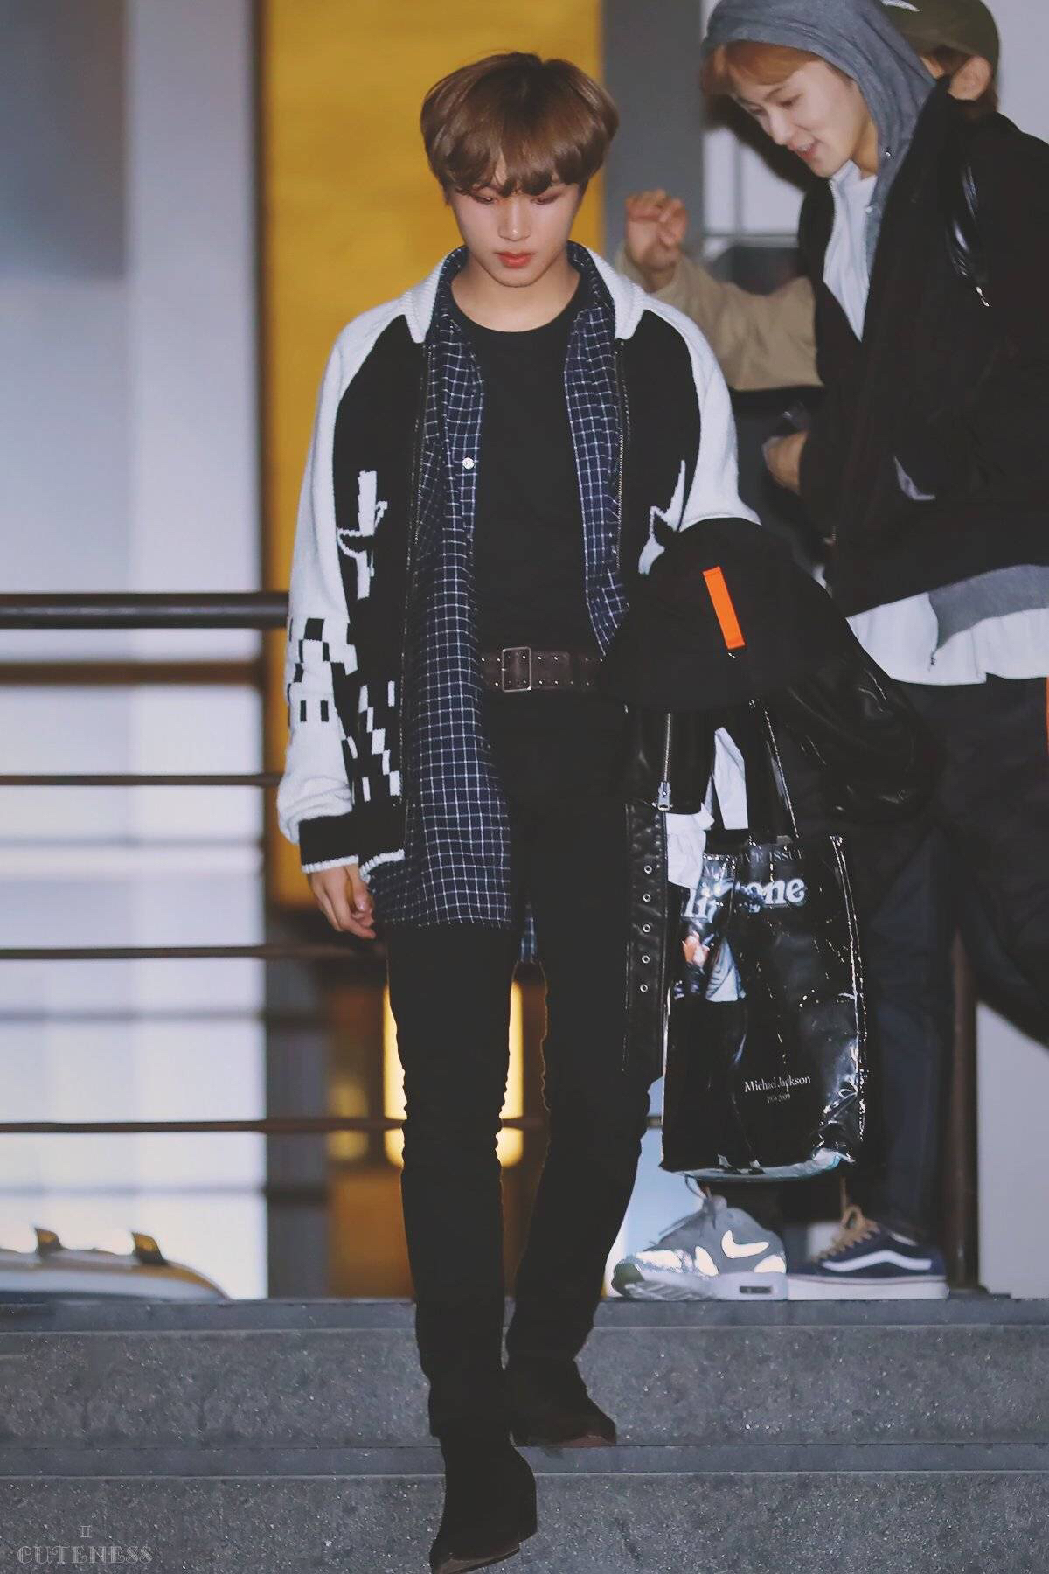

92L

我的天这个腿........

93L

你看他的腿它又长又直，你看你的腿它又短又粗

回复:大碗宽面警告

94L

这孩子多高啊，腿得一米二吧？

95L

我怎么恍恍惚惚看到马克弟弟了？

96L

哈哈哈哈哈哈哈哈哈哈哈哈哈哈哈我也看见了，刚巧路过吧

97L

不对，我觉得比例好弟弟一定认识马克，你们仔细看他手里拿的衣服，是马克上周穿的

98L

叫比例好弟弟好别扭啊，还没人查出来弟弟叫什么吗？

99L

如果没出错的话弟弟叫李楷灿，也是音乐学院声乐系的，家里有一个妹妹，两个弟弟，性格挺开朗的

100L

楼上查户口的吗？

101L

他档案的自我介绍就这么写的

102L

哈哈哈哈哈哈哈哈哈哈哈哈哈哈哈哈这孩子是不是傻

103L

亲爹，我找到他的IG了！

//fullsun:今天演出好舍不得大家，不过下次一定会再见到的！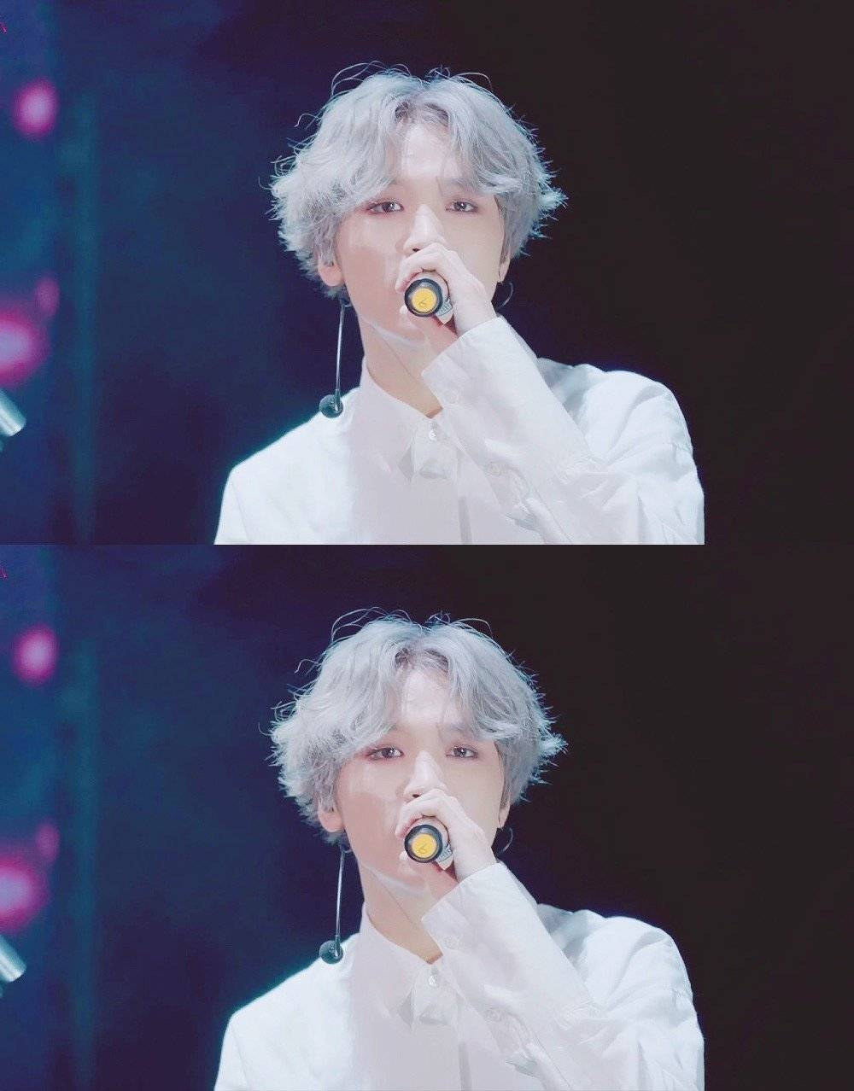

104L

弟弟银发好靓！

105L

靠啊，还真的有猫腻

//某人的煎鸡蛋。

留着自己吃吧。

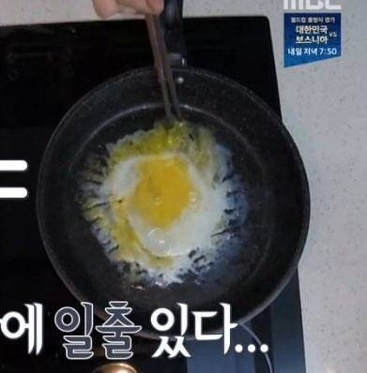

106L

.........一个日常博而已

107L

不不不，让我们看看同一天李马克的IG你就会发现一些不同寻常的大题东西。//swagMark:我第一次煎蛋被人嫌弃了，但是我觉得还挺好吃的。

108L

所以楷灿弟弟照片里小马的出现不是偶然？

109L

没准就是个巧合而已，并且李楷灿 李马克都姓李，万一是亲戚呢

110L

哈哈哈好一个亲戚

111L

不是亲戚 都别瞎想了

112L

就不 连我的幻想你也要管吗？有本事拿出实锤啊

113L

我突然有种不祥的预感是怎么肥四

114L

拿就拿我怕什么，这是我暑假去夏威夷的时候拍的，当时看两个小哥哥帅就拍下来了一直存着，来了学校才发现这是马克学长

115L

我的天你们看马克学长的手！我变色了

116L

腐女们正常点，普通男孩子之间也会这样玩的吧

117L

我不管！灿马我磕了！

118L

本来看这是新人的帖子我不想来这ky，看这个架势我还是来说一嘴吧，是这样的，我是和他们同一个高中的校友，马克学长一直是学生会长，楷灿因为常年参加学校的文娱也一直是论坛上的红人，可能就是因为文娱活动的原因，两个人关系一直很好，虽然没公开但是大家都知道他们在一起的，并且CP名不是灿马，是凤传，还有，你们CP站逆了

119L

？？？看了上面的照片谁还不灿马？

120L

凤传？是我想的那个凤传？

121L

是的，因为他们两个一个唱歌好，一个rap厉害并且经常一起这种形式的表演，所以大家都私底下偷偷叫他们凤传

122L

哈哈哈哈哈哈哈哈哈哈哈哈哈哈哈哈哈哈哈哈哈哈哈哈哈哈哈哈哈哈哈哈哈哈哈哈哈哈哈哈哈哈哈哈哈哈哈哈哈哈笑死我了

123L

站灿马的这就孤陋寡闻了，看看以前的照片吧

这是我们学校马克学长那一届毕业典礼时候的照片，我记得最后楷灿都哭成泪人了

这是有一次我们上大课，两个人坐一个教室，当时不知道酸死了多少单身狗  
 

这是高二开学典礼，两个人都是主持，这张照片马克学长A爆了

看了这些还有人不马东吗？

124L

我的天这对好甜啊

125L

以后叫我马东的传人

126L

我说，这又一对，还有别的优质小哥哥吧，给我们留条活路行吧

127L

你们看这个小哥哥，我当时不敢明目张胆的拍只拍了个低头的

  
 不过看这个就够绝了

128L

我又可以了

回复：死丫头又开始了

129L

看着好眼熟啊

130L

楼上这个句式我看了心头一惊

131L

不会又有男朋友了吧？

132L

啊，来破案了，这次不是男朋友，是道英学长的表弟啊  
 //@kdy:今天去看我们jeno啦，果然还是我最喜欢的帅气的表弟

133L

啊，那会儿我记得在玹学长还吃醋了呢//@jjh:哥最喜欢的弟弟不是我了吗//哭哭//@kdy:今天去看我们jeno啦，果然还是我最喜欢的帅气的表弟

134L

啧，这个扒新生的帖子彻底被你们歪成杂食CP贴了

135L

来来来正回来，道英哥的表弟名字叫jeno，本名李帝努，来品品正脸  
 

136L

这个长相也太贵族了吧？混血儿吗？

137L

来看看我们初中时老师拍的他睡觉的照片，真实的睫毛精

138L

等等！我找到了jeno的IG，这个男人和扒的第一个罗渽民的关系不浅啊

//@what's jam:入学了

139L

？娜俊狗瑟瑟发抖

140L

这还有//@what's jam:今天今日份画报拍摄完成  
 

141L

我去！三角啊

142L

哈哈哈哈哈哈哈哈哈哈哈哈哈哈哈哈哈三角什么三角小罗出来辟谣了//Na_Jaemin:@what's jam：滚出来删博

143L

这一看两个人关系就好啊，互怼毫不客气，友情向我磕了

144L

来看看这帮看热闹的//@姆明RJ：hrj是谁？干我毛事？Win_1028:哈哈哈哈哈哈哈哈哈哈哈哈哈哈哈哈哈hrj害人精今天也营业了//@Na_Yuta:我替小民道个歉哈，恋爱中的男人是没有脑子的//@kdy:对我们帝努好一点//@what's jam：？？？//@Na_Jaemin:@what's jam：滚出来删博

145L

这样一看，好看的人彼此都认识并且有亲戚啊

146L

哈哈哈这是什么危险言论

147L

那个，其实我这里还有一个小哥哥不知当讲不当讲

148L

有什么不当讲的！帅哥是人类的共同财产！来！放出来！

149L

小哥哥好像有男朋友了

150L

  
 这个学校是有毒吗？新生全部都有对象，留我们一堆学长学姐看他们秀？

151L

不是新生都有，是好看的人都有，有对象了也发出来吧，舔舔颜也是不错的选择

152L

那我就发了

本来我是在车站看见的小哥哥，但是我和他打车一路一直到了学校，本来想这可能是我们的缘分，结果扒人家IG看到了不该看的呜呜呜

153L

什么不该看的好东西快拉出来溜溜，我已经等着磕糖了

154L

//@YANGYANG:男朋友生气了送花有用吗？

155L

啊啊啊啊啊啊啊啊啊啊啊啊啊啊啊啊啊啊

156L

楼上冷静一下，人家有男朋友了，再好看也不是你的

157L

不是，我尖叫的是我发现肖俊学长男朋友了！这个花白色情人节的时候在肖俊学长桌子上的，我问他是不是打算送给女朋友的，他说为什么不能是别人送我的，我问是谁他就不说了，现在磕到了！

158L

楼上脑子缺根筋吧，白色情人节晚上肖俊学长就发了和小男友的合照，还用现在才确定？//@XIAOJUN:🔒

159L

我去，新生可以，进校不是来找男友就是自带男友

160L

技术员呢？查到小哥哥叫什么了吗？

161L

持证上岗了，刘扬扬，德国籍华裔，生日20001010，父母好像都是大学教授

162L

怪不得小哥哥看着文质彬彬的

163L

！姐妹们我有惊人发现扬扬拍过画报！  
   
 

164L

他俩没结婚吧？哥哥我来了！！！

回复:做个人吧

165L

我之前一直以为肖俊和黄冠亨是一对的.......我的cp是be了吗？

回复:我也是，他们两个和连体人一样，课程啥的都一样，就没看这俩人分开过

166L

害，没事，换个思路想想，羊铁🔒了，hendery就归你了

167L

这个思路可以啊，不过扬扬真好看

168L

害，这届新生爆完了吧，我锁帖子了，不知道的还以为我披着新生的皮搞cp骗浏览量呢

169L

锁吧锁吧，狗粮吃够够的了

–END–